KẾ HOẠCH BÀI DẠY
Tuần 12 : Từ ngày 25/11/2024 Đến ngày 29/11/2024

Thứ | Ngày | Môn | Tiết | Tên bài dạy
HAI | Sáng  25/11 | 3. T/ Việt | 78 | Bài đọc 1: Ông Trạng giỏi tính toán. Từ có nghĩa trái ngược nhau.
HAI | Sáng  25/11 | 4. T/ Việt | 79
HAI | Chiều | 1. Toán | 56 | Luyện tập
HAI | Chiều | 2. Đ/ Đức | 12 | Bài 4: Em ham học hỏi (T2)
HAI | Chiều | 3. SHTT + HĐTN | 34 | Chào mừng ngày Nhà giáo Việt Nam 20–11
BA | Sáng  26/11 | 1. GDTC | 23 | Ôn bài tập thể dục
BA | Sáng  26/11 | 2. T/ Việt | 80 | Bài viết 1: Ôn chữ viết hoa: I,K
BA | Sáng  26/11 | 3. TN-XH | 23 | Hoạt động sản xuất nông nghiệp (T3)
BA | Sáng  26/11 | 4. Toán | 57 | Luyện tập chung
BA | Sáng  26/11 | 5. M Thuật | 12 | Bài 6: Trò chơi thú vị (T2)
BA | Chiều
TƯ | Sáng  27/11 | 1. Toán | 58 | So sánh số lớn gấp mấy lần số bé. (T1)
TƯ | Sáng  27/11 | 3. T/ Việt | 81 | Nghe-kể: Chiếc gương
 |  | 4. HĐTN | 35 | Sản phẩm tri ân thầy cô
NĂM | Sáng  28/11 | 1. C/ Nghệ | 12 | Bài 4: Sử dụng máy thu thanh (T2)
NĂM | Sáng  28/11 | 2. T/ Việt | 82 | Bài đọc 2: Cái cầu. LT về từ có nghĩa trái ngược nhau.
NĂM | Sáng  28/11 | 3. T/ Việt | 83 | Bài đọc 2: Cái cầu. LT về từ có nghĩa trái ngược nhau.
NĂM | Sáng  28/11 | 4. Toán | 59 | So sánh số lớn gấp mấy lần số bé. (T2)
NĂM | Sáng  28/11 | 5. GDTC | 24 | Kiểm tra: bài tập thể dục.
SÁU | Sáng  29/11 | 1. T/ Việt | 84 | Bài viết 2: Tả đồ vật
SÁU | Sáng  29/11 | 2. TN-XH | 24 | Hoạt động sản xuất công nghiệp và thủ công (T1)
SÁU | Sáng  29/11 | 3. Toán | 60 | Giải bài toán có đến hai bước tính (T1)
SÁU | Sáng  29/11 | 4. Â nhạc | 12 | 1. Nhạc cụ.  2. Vận dụng - sáng tạo: Mô phỏng động tác chơi các nhạc cụ
SÁU | Sáng  29/11 | 5. HĐTN | 36 | Trò chơi Hái hoa dân chủ về chủ đề Tri ân thầy cô  KC: Bài 2 : Bát chè sẻ đôi

Ngày 23 tháng 11 năm 2024
Giáo viên

Bùi Thị Ngọc Bích

TUẦN 11
MÔN TIẾNG VIỆT
Tiết 78, 79 Bài 7: KHỐI ÓC VÀ BÀN TAY
Bài đọc 1: ÔNG TRẠNG GIỎI TÍNH TOÁN (T1+2)
Thời gian thực hiện ngày 25 tháng 11 năm 2024
I. YÊU CẦU CẦN ĐẠT:
1. Năng lực đặc thù.
- Đọc thành tiếng trôi chảy toàn bài. Phát âm đúng các từ ngữ có âm, vần, thanh mà học sinh địa phương dễ viết sai (nể phục, sai lính, nặng, Việt Nam, mỗi, tóm tắt,...). Ngắt nghỉ hơi đúng theo các dấu câu và theo nghĩa.
- Hiểu nghĩa của các từ ngữ trong bài.
- Hiểu nội dung và ý nghĩa của bài thơ: Ca ngợi ông Lương Thế Vinh, vị Trạng Nguyên giỏi tính toán, đo lường, có đầu óc thực tế.
- Nhận biết các từ có ý nghĩa trái ngược nhau.
- Phát triển năng lực văn học:
- Biết bày tỏ sự yếu thích với các chi tiết hay trong câu chuyện.
2. Năng lực chung.
- Năng lực tự chủ, tự học: biết tự giải quyết nhiệm vụ học tập: Trả lời các câu hỏi; nhận biết các từ có nghĩa giống nhau, từ có nghĩa trái ngược nhau.
- Năng lực giải quyết vấn đề và sáng tạo: tham gia trò chơi, vận dụng.
- Năng lực giao tiếp và hợp tác: bết cùng các bạn thảo luận nhóm
3. Phẩm chất.
- Phẩm chất yêu nước: Tự hào về những đóng góp xuất sắc của Trạng Nguyên Lương Thế Vinh; học theo tấm gương của ông.
- Phẩm chất nhân ái: Biết yêu quý tấm gương của ông Trạng Nguyên Lương Thế Vinh.
- Phẩm chất chăm chỉ: Chăm chỉ đọc bài, trả lời câu hỏi.
- Phẩm chất trách nhiệm: Giữ trật tự, học tập nghiêm túc.
II. ĐỒ DÙNG DẠY HỌC
- Kế hoạch bài dạy, bài giảng Power point.
- SGK và các thiết bị, học liệu phụ vụ cho tiết dạy.
III. CÁC HOẠT ĐỘNG DẠY HỌC CHỦ YẾU
TG | Hoạt động của giáo viên | Hoạt động của học sinh
3p  50p  15p  2p | 1. Khởi động.  * Mục tiêu:  + Tạo không khí vui vẻ, phấn khởi trước giờ học.  + Kiểm tra kiến thức đã học ở bài đọc trước.  * Cách tiến hành:  - GV cho HS chia sẻ cho cả lớp:  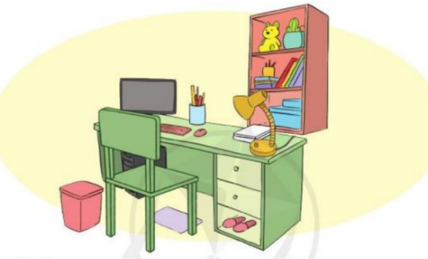  + Em quan sát bức tranh và nói tên các đồ vật trong tranh.  + Mỗi đồ vật trên có tác dụng gì?  + Theo em ai đã làm ra những đồ vật ấy.  - GV Nhận xét, tuyên dương.  - GV dẫn dắt vào bài mới  2. Khám phá.  * Mục tiêu:  - Đọc thành tiếng trôi chảy toàn bài. Phát âm đúng các từ ngữ có âm, vần, thanh mà học sinh địa phương dễ viết sai (nể phục, sai lính, nặng, Việt Nam, mỗi, tóm tắt,...). Ngắt nghỉ hơi đúng theo các dấu câu và theo nghĩa.  - Hiểu nghĩa của các từ ngữ trong bài.  - Hiểu nội dung và ý nghĩa của bài thơ: Ca ngợi ông Lương Thế Vinh, vị Trạng Nguyên giỏi tính toán, đo lường, có đầu óc thực tế.  - Phát triển năng lực văn học:  + Biết bày tỏ sự yếu thích với các chi tiết hay trong câu chuyện.  * Cách tiến hành:  * Hoạt động 1: Đọc thành tiếng  - GV đọc mẫu: Đọc diễn cảm, nhấn giọng ở những từ ngữ giàu sức gợi tả, gợi cảm.  - GV HD đọc: Đọc trôi chảy toàn bài, ngắt nghỉ đúng nhịp thơ.  - Gọi 1 HS đọc toàn bài.  - GV chia khổ: (5 khổ)  + Khổ 1: Từ đầu đến bao nhiêu  + Khổ 2: Tiếp theo cho đến nước Việt.  + Khổ 3: Còn lại  - GV gọi HS đọc nối tiếp theo đoạn.  - Luyện đọc từ khó: nể phục, sai lính, nặng, Việt Nam, mỗi, tóm tắt  - Luyện đọc câu:  Sứ thần lại xé một trang sách mỏng, nhờ ông đo xem nó dày bao nhiêu. Ông lấy thước đo cuốn sách, rồi tính ra ngay độ dày của mỗi trang sách. Sứ thần hết sức khâm phục tài trí của Trạng nguyên nước Việt.  - Luyện đọc đoạn: GV tổ chức cho HS luyện đọc khổ thơ theo nhóm 4.  - GV nhận xét các nhóm.  * Hoạt động 2: Đọc hiểu  - GV gọi HS đọc và trả lời lần lượt 4 câu hỏi trong sgk. GV nhận xét, tuyên dương.  - GV hỗ trợ HS gặp khó khăn, lưu ý rèn cách trả lời đầy đủ câu.  + Câu 1: Qua đoạn 1, em biết gì về ông Lương Thế Vinh?  + Câu 2: Câu 2: Ông Lương Thế Vinh làm cách nào để cân voi?  + Câu 3: Ông Lương Thế Vinh làm cách nào để biết một trang sách dày bao nhiêu?  + Câu 4: Đọc đoạn 4 và nêu những đóng góp của ông Lương Thế Vinh.  - GV mời HS nêu nội dung bài.  - GV Chốt: Ca ngợi ông Lương Thế Vinh, vị Trạng Nguyên giỏi tính toán, đo lường, có đầu óc thực tế.  3. Hoạt động luyện tập  * Mục tiêu:  - Nhận biết các từ có ý nghĩa trái ngược nhau.  - Phát triển năng lực ngôn ngữ.  * Cách tiến hành:  1. Những từ nào dưới đây có nghĩa trái ngược nhau? Ghép đúng:  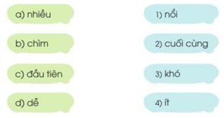  - GV yêu cầu HS đọc đề bài.  - GV giao nhiệm vụ làm việc nhóm 2  - GV mời đại diện nhóm trình bày.  - GV mời các nhóm nhận xét.  - GV nhận xét tuyên dương.  2. Tìm trong mỗi câu sau một cặp từ có nghĩa trái ngược nhau:  a) Lương Thế Vinh sai lính dắt voi xuống thuyền, sau đó, ông cho voi lên bờ.  b) Sứ thần lại xé một trang sách mỏng, nhờ ông đo xem nó dày bao nhiêu.  GV yêu cầu HS đọc đề bài.  - GV giao nhiệm vụ làm việc chung cả lớp  - GV mời HS trình bày.  - GV mời HS khác nhận xét.  - GV nhận xét tuyên dương  4. Vận dụng.  * Mục tiêu:  + Củng cố những kiến thức đã học.  + Vận dụng kiến thức đã học vào thực tiễn.  + Tạo không khí vui vẻ, hào hứng sau khi học sinh bài học.  * Cách tiến hành:  - GV tổ chức vận dụng để củng cố kiến thức và vận dụng bài học vào tực tiễn cho học sinh.  + Cho HS quan sát video hình ảnh một số ông trạng được vinh danh qua các giai đoạn  ? Nêu cảm nhận của em khi biết được nhiều tấm gương quý giá đó.  - Nhắc nhở các em cần nghiêm túc trong các hoạt động tập thể. Biết giữ trật tự, lắng nghe, không ồn ào gây rối,...  Tự đọc sách: Giao nhiệm vụ ở nhà:  + Đọc 2 câu chuyện về hoạt động sáng tạo; 1 bài văn miêu tả hoặc cung cấp thông tin về hoạt động sáng tạo.  + Viết vào phiếu đọc: Tên bài dọc và một số nội dung chính, cảm nghĩ của em.  - Nhận xét, tuyên dương  - Nhận xét tiết học, dặt dò bài về nhà. | - HS quan sát tranh, nêu:  Những đồ vật có trong hình là: Bàn học, hế, tủ sách, máy tính, bút, thước, đèn, gấu bông, sách vở, dép, thùng rác...  - HS lắng nghe.  - Hs lắng nghe.  - HS lắng nghe cách đọc.  - 1 HS đọc toàn bài.  - HS quan sát  - HS đọc nối tiếp theo khổ thơ.  - HS đọc từ khó.  - 2-3 HS đọc câu.  - HS luyện đọc theo nhóm 4.  - HS trả lời lần lượt các câu hỏi:  + Qua đoạn 1, em biết ông Lương Thế Vinh đỗ Trạng nguyên năm 21 tuổi. Ông được mọi người nể phục vì vừa học rộng vừa có nhiều sáng kiến trong đời sống.  + Ông Lương Thế Vinh cân voi bằng cách sai lính dắt voi xuống thuyền, đánh dấu mức chìm của thuyền. Sau đó, ông cho voi lên bờ và xếp đá vào thuyền. Khi thuyền chìm đến mức đã đánh dấu, ông sai cân chỗ đá ấy và biết voi nặng bao nhiêu.  + Ông Lương Thế Vinh Ông lấy thước đo cuốn sách, rồi tính ra ngay độ dày của mỗi trang sách.  + Ông Lương Thế Vinh đã tìm ra nhiều quy tắc tính toán được ông tóm tắt bằng thơ, viết thành một cuốn sách. Đó là cuốn sách toán đầu tiên ở Việt Nam. Sách của ông được dạy trong nhà trường gần 400 năm. Ông cũng là người Việt Nam đầu tiên làm ra bàn tính. Bàn tính lúc đầu làm bằng đất, về sau làm bằng gỗ và trúc, sơn nhiều màu, rất dễ sử dụng.  - 1 - 2 HS nêu nội dung bài theo suy nghĩ của mình.  - 1-2 HS đọc yêu cầu bài.  - HS làm việc nhóm 2, thảo luận và trả lời câu hỏi.  - Đại diện nhóm trình bày:  a – 4, b – 1, c – 2, d – 3.  Đại diện các nhóm nhận xét.  - 1-2 HS đọc yêu cầu bài.  - HS làm việc chung cả lớp:  - Một số HS trình bày theo kết quả của mình  Cặp từ có nghĩa trái ngược nhau là:  a) Lương Thế Vinh sai lính dắt voi xuống thuyền, sau đó, ông cho voi lên bờ.  b) Sứ thần lại xé một trang sách mỏng, nhờ ông đo xem nó dày bao nhiêu.  - HS tham gia để vận dụng kiến thức đã học vào thực tiễn.  - HS quan sát video.  + Trả lời các câu hỏi.  -Nghe Gv hướng dẫn  - Lắng nghe, rút kinh nghiệm.
IV. ĐIỀU CHỈNH SAU BÀI DẠY
.................................................................................................................................................................
.................................................................................................................................................................
TUẦN 11
MÔN TOÁN
Tiết 56 LUYỆN TẬP
Thời gian thực hiện: ngày 25 tháng 11 năm 2024
I. YÊU CẦU CẦN ĐẠT
1. Năng lực đặc thù:
- Biết cách đặt tính và thực hiện chia số có hai hoặc ba chữ số cho số có một chữ
số trong phạm vi 1000 ( chia hết và chia có dư)
- Vận dụng được kiến thức, kĩ năng về phép chia đã học vào giải quyết một số tình huống gắn với thực tế
- Phát triển năng lực lập luận, tư duy toán học và năng lực giao tiếp toán học
2. Năng lực chung:
- Năng lực tự chủ, tự học: Chủ động học tập, tìm hiểu nội dung bài học. Biết lắng nghe và trả lời nội dung trong bài học.
- Năng lực giải quyết vấn đề và sáng tạo: tham gia tích cực trò chơi, vận dụng.
- Năng lực giao tiếp và hợp tác: Thực hiện tốt nhiệm vụ trong hoạt động nhóm.
3. Phẩm chất:
- PC nhân ái: Có ý thức giúp đỡ lẫn nhau trong hoạt động nhóm để hoàn thành nhiệm vụ.
- PC chăm chỉ: Chăm chỉ suy nghĩ, trả lời câu hỏi; làm tốt các bài tập.
- PC trách nhiệm: Giữ trật tự, biết lắng nghe, học tập nghiêm túc.
II. ĐỒ DÙNG DẠY HỌC
- Kế hoạch bài dạy, bài giảng Power point.
- SGK và các thiết bị, học liệu phụ vụ cho tiết dạy.

III. CÁC CÁC HOẠT ĐỘNG DẠY HỌC CHỦ YẾU
TG | Hoạt động của giáo viên | Hoạt động của học sinh
5p  25p  5p | 1. Khởi động:  * Mục tiêu:  - Tạo không khí vui vẻ, phấn khởi trước giờ học.  - Kiểm tra kiến thức đã học của HS ở bài trước.  * Cách tiến hành:  - Giáo viên tổ chức trò chơi: “Hỏi nhanh đáp gọn” cho học sinh để ôn lại các bảng chia, cách tìm thương và số dư trong phép chia có dư.  25: 5 = 24 : 2 = 17 : 5 =  13 : 4 = 49 : 7 = 54 : 6 =  - GV Nhận xét, tuyên dương.  - GV dẫn dắt vào bài mới  2. Luyện tập  * Mục tiêu:  - Học sinh biết cách đặt tính và thực hiện chia số có hai chữ số hoặc 3 chữ số cho số có một chữ số trong phạm vi 1000 ( chia hết và chia có dư)  - Vận dụng các khái niệm, phép tính đã học để giải quyết các bài toán thực tế liên quan.  * Cách tiến hành:  Bài 1. Đặt tính rồi tính (Làm việc cá nhân)  - Gọi HS đọc đề.  H: BT yêu cầu gì?  - Gọi HS nhắc lại cách thực hiện phép tính chia số có hai chữ số cho số có một chữ số.  - GV yêu cầu hs làm bài vào vở  - Gọi HS nhận xét  KL: Cách đặt tính và thực hiện chia số có 2 chữ số cho số có 1 chữ số ( chia hết)  - GV nhận xét, tuyên dương.  Bài 2: Tính (theo mẫu)  (Làm việc cá nhân)  - Gọi HS đọc đề.  H: BT yêu cầu gì?  a,  - Gọi HS nhắc lại cách thực hiện phép tính chia số có 3 chữ số cho số có một chữ số.  - GV nhận xét, làm mẫu phép tính:  - 2 chia 2 được 1, viết 1  1 nhân 2 bằng 2; 2 trừ 2 bằng 0  - Hạ 4, 4 chia 2 được 2, viết 2  2 nhân 2 bằng 4; 4 trừ 4 bằng 0.  - Hạ 6, 6 chia 2 được 3, viết 3  3 nhân 2 bằng 6; 6 trừ 6 bằng 0  Vậy 246 : 2 =123  - Gv yêu cầu hs làm bài vào vở, 3 HS lên bảng làm.  Gọi hs nhận xét  ? Các phép chia có đặc điểm gì?  - GV Nhận xét, tuyên dương  Bài 3. Tính (theo mẫu) (Làm việc cá nhân)  - Gọi HS đọc đề.  H: BT yêu cầu gì?  a,  - Gọi HS nhắc lại cách thực hiện phép tính chia số có hai chữ số cho số có một chữ số.  - GV nhận xét, làm mẫu phép tính:  - 8 chia 4 được 2, viết 2  2 nhân 4 bằng 8; 8 trừ 8 bằng 0  - Hạ 7, 7 chia 4 được 1, viết 1  1 nhân 4 bằng 4; 7 trừ 4 bằng 3 viết 3  viết 3  Vậy 87: 4=21 ( dư 3)  - Tương tự, GV chia lớp thành 3 tổ mỗi tổ thực hiện 1 phép tính vào bảng con, 3 HS lên bảng làm.  - Gọi HS nhận xét  ? Các phép chia ý a có đặc điểm gì?  - GV Nhận xét, tuyên dương.  b,  - Gọi HS đọc đề.  H: BT yêu cầu gì?  - Gọi HS nhắc lại cách thực hiện phép tính chia số có hai chữ số cho số có một chữ số.  - GV nhận xét, làm mẫu phép tính:  - 9 chia 3 được 3, viết 3  3 nhân 3 bằng 9; 9 trừ 9 bằng 0,  viết 0  - Hạ 3, 3 chia 3 được 1, viết 1  1 nhân 3 bằng 3; 3 trừ 3 bằng 0  viết 0  -Hạ 8, 8 chia 3 được 2, viết 2  2 nhân 3 bằng 6; 8 trừ 6 bằng 2, viêt 2  Vậy 938 : 3 = 312 ( dư 2)  - Tương tự, GV chia lớp thành 3 tổ mỗi tổ thực hiện 1 phép tính vào bảng con, 3 HS lên bảng làm.  - Gọi HS nhận xét  ? Các phép chia ý b có đặc điểm gì?  - GV nhận xét, tuyên dương.  3. Vận dụng  * Mục tiêu:  + Củng cố những kiến thức đã học để HS khắc sâu nd  + Vận dụng kiến thức đã học vào thực tiễn.  + Tạo không khí vui vẻ, hào hứng, lưu luyến sau bài học.  * Cách tiến hành:  Bài 4. Giải toán  - Gọi HS đọc đề bài.  H: Bài toán cho biết gì?  H: Bài toán hỏi gì?  - 1 HS lên bảng tóm tắt bài toán.  H: Muốn biết Nguyên chọn quyển sưu tập ảnh có ít nhất bao nhiêu trang ta làm thế nào?  - Gọi 1 HS lên bảng giải bài toán, lớp làm vào vở.  - HS nhận xét bài trên bảng.  - GV nhận xét, tuyên dương. | - HS tham gia trò chơi  - HS lắng nghe.  - 1 HS đọc.  TL: Đặt tính rồi tính.  TL: Thực hiện phép tính chia từ trái sang phải bắt đầu từ hàng chục.  - HS thực hiện  -Hs đổi vở kiểm tra chéo, nói cách làm cho bạn nghe; nhấn mạnh quy trình chia, nhân, trừ ở mỗi lượt chia, hạ xuống và tiếp tục với lượt chia mới  -Nêu kết quả của phép chia sau khi thực hiện các thao tác chia viết.  - Lắng nghe.  - 1 HS đọc : Tính (theo mẫu)  TL: Thực hiện phép tính chia từ trái sang phải bắt đầu từ hàng trăm.  Hs theo dõi thực hiện  - HS thực hiện  -HS nhận xét  -Đây là phép chia ( chia hết) số có 3 chữ số cho số có 1 chữ số  -Lắng nghe  - 1 HS đọc : Tính (theo mẫu)  TL: Thực hiện phép tính chia từ trái sang phải bắt đầu từ hàng chục.  Hs theo dõi thực hiện.  - HS thực hiện  - Nhận xét.  - Đây là các phép chia ( có dư) số có 2 chữ số cho số có 1 chữ số  - Lắng nghe.  -Hs đọc đề bài: Tính  TL: Thực hiện phép tính chia từ trái sang phải bắt đầu từ hàng trăm.  Hs theo dõi thực hiện  HS thực hiện  -HS nhận xét  - Đây là các phép chia ( có dư) số có 3 chữ số cho số có 1 chữ số  - Lắng nghe.  - HS đọc.  - Nguyên xếp 44 bức ảnh gia đình vào quyển sưu tập ảnh.  Mỗi trang xếp được 4 bức ảnh  - Nguyên cần chọn quyển sưu tập ảnh có ít nhất bao nhiêu trang  - 1 HS lên tóm tắt  TL: Ta làm phép tính chia, lấy 44 : 4  - 1 HS lên làm bài giải.  Bài giải  Nguyên cần chọn quyển sưu tập ảnh có ít nhất số trang là:  44 : 4 = 11 ( trang)  Đáp số : 11 trang  - Hs nhận xét  - Lắng nghe
  999 | 9
  448 | 4
  624 | 2
  58 | 5
  49 | 2
  65 | 3
  846 | 4
  695 | 3
  463 | 2
IV. ĐIỀU CHỈNH SAU BÀI DẠY
.................................................................................................................................................................
.................................................................................................................................................................
TUẦN 11
MÔN ĐẠO ĐỨC
Tiết 12 BÀI 4: EM HAM HỌC HỎI (Tiết 2)
Thời gian thực hiện: ngày 25 tháng 11 năm 2024
I. YÊU CẦU CẦN ĐẠT
1. Năng lực đặc thù: Sau bài học, học sinh sẽ:
- Nhận biết được lợi ích của việc ham học hỏi đối với lứa tuổi của mình.
2. Năng lực chung.
- Năng lực tự chủ, tự học: Nhận biết được lợi ích của việc ham học hỏi
- Năng lực giải quyết vấn đề và sáng tạo: Tự tìm hiểu thêm về các lợi ích của việc ham học hỏi
- Năng lực giao tiếp và hợp tác: Biết chia sẻ, trao đổi, trình bày trong hoạt động nhóm.
3. Phẩm chất.
- Phẩm chất nhân ái: Có ý thức giúp đỡ lẫn nhau trong hoạt động nhóm để hoàn thành nhiệm vụ.
- Phẩm chất chăm chỉ: Chăm chỉ quan sát, suy nghĩ, trả lời câu hỏi;
- Phẩm chất trách nhiệm: Giữ trật tự, biết lắng nghe, học tập nghiêm túc.
II. ĐỒ DÙNG DẠY HỌC
- Kế hoạch bài dạy, bài giảng Power point.
- SGK và các thiết bị, học liệu phụ vụ cho tiết dạy.

III. CÁC HOẠT ĐỘNG DẠY HỌC CHỦ YẾU
TG | Hoạt động của giáo viên | Hoạt động của học sinh
3p  15p  10p  2p | 1. Khởi động:  * Mục tiêu:  - Tạo không khí vui vẻ, phấn khởi trước giờ học.  - Củng cố kiến thức về bài hát Quốc Ca, biết tự hào về đất nước khi làm lễ chào cờ  * Cách tiến hành:  - GV cho HS hát “Những điều thú vị theo ta từng ngày”  + Bài hát nói về điều gì?  - GV Nhận xét, tuyên dương.  - GV dẫn dắt vào bài mới.  2. Khám phá:  * Mục tiêu: HS nhận biết được lợi ích của việc ham học hỏi.  * Cách tiến hành:  HĐ 1: Kể chuyện theo tranh và thảo luận cùng bạn (Làm việc nhóm 4)  - GV mời HS nêu yêu cầu.  - GV giới thiệu tranh, yêu cầu HS quan sát, thảo luận nhóm 4 trong 10 phút để kể lại câu chuyện theo tranh và trả lời các câu hỏi:  a. Bảo có phải là người ham học hỏi không? Vì sao?  b. Theo em, việc ham học hỏi có lợi ích gì?  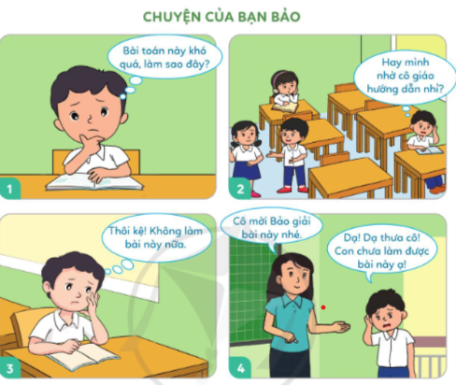  - GV quan sát HS làm việc nhóm, hướng dẫn, gợi mở thêm cho HS.  - GV mời 1 số nhóm lên kể lại câu chuyện trước lớp và trình bày câu trả lời.  - GV mời HS khác nhận xét.  - GV nhận xét tuyên dương, sửa sai (nếu có)  3. Luyện tập  * Mục tiêu: Kể thêm được những lợi ích của việc ham học hỏi mang lại.  * Cách tiến hành:  HĐ 2: Nói về những lợi ích của việc ham học hỏi (Làm việc nhóm 2)  - GV yêu cầu HS thảo luận nhóm 2, kể thêm về những lợi ích của việc ham học hỏi mang lại  - GV mời các nhóm trình bày.  - GV mời các nhóm khác nhận xét.  - GV nhận xét tuyên dương và kết luận.  4. Vận dụng.  * Mục tiêu: Rèn luyện tính ham học hỏi cho HS thông qua việc đọc sách  * Cách tiến hành:  - GV nêu yêu cầu và cho HS về nhà thực hiện: Hãy sưu tầm và đọc 1 cuốn sách thuộc lĩnh vực mà mình yêu thích, ghi lại những điều đã học được và chia sẻ với bạn bè.  - GV yêu cầu HS nộp lại sản phẩm là cuốn sổ nhỏ đã ghi lại được những điều đã học hoặc GV có thể mời 2-3 HS chia sẻ trước lớp.  - GV khuyến khích HS tích cực đọc sách để nâng cao hiểu biết và rèn luyện tính ham học hoỉ của bản thân. | - HS hát  + Bài hát khuyên chúng ta phải tích cực tìm tòi, khám phá thế giới xung quanh.  - HS lắng nghe.  - 1-2 HS nêu yêu cầu.  - Cả lớp cùng quan sát tranh, thảo luận nhóm 4 để kể lại câu chuyện theo tranh và trả lời câu hỏi.  - 2-3 nhóm HS trình bày  a. Bảo không phải là người ham học hỏi. Vì khi gặp bài toán khó, Bảo đã không tham gia thảo luận với các bạn và cũng không nhờ sự hướng dẫn của cô giáo. Ngoài ra, Bảo chưa thể hiện sự kiên trì, quyết tâm dẫn đến không muốn tiếp tục giải bài toán.  b. Theo em, việc ham học hỏi có rất nhiều lợi ích: giúp em thông minh hơn, biết được thêm nhiều điều mới mẻ, mang lại niềm vui...  - HS khác nhận xét, bổ sung.  - HS lắng nghe, rút kinh nghiệm.  - Các nhóm thảo luận, trao đổi  - Các nhóm trình bày: những lợi ích của việc ham học hỏi:  + rèn luyện tính siêng năng, kiên trì  + rèn khả năng nói chuyện tốt hơn với mọi người  + rèn luyện trí thông minh, khả năng tư duy, sáng tạo...  - Các nhóm khác khác nhận xét, bổ sung.  - HS lắng nghe, rút kinh nghiệm.  - Lắng nghe và thực hiện yêu cầu
IV. ĐIỀU CHỈNH SAU BÀI DẠY
.................................................................................................................................................................
.................................................................................................................................................................
TUẦN 11
MÔN HOẠT ĐỘNG TRẢI NGHIỆM
Tiết 34 CHỦ ĐỀ 3: EM YÊU LAO ĐỘNG

Sinh hoạt dưới cờ: CHÀO MỪNG NGÀY NHÀ GIÁO VIỆT NAM 20-11
Thời gian thực hiện: ngày 25 tháng 11 năm 2024
I. YÊU CẦU CẦN ĐẠT
1. Năng lực đặc thù:
- Nghe đánh giá, nhận xét tuần qua và phương hướng tuần tới; nhận biết những ưu điểm cần phát huy và nhược điểm cần khắc phục.
- HS tham gia biểu diễn văn nghệ để thể hiện lòng biết ơn, kính trọng thầy cô giáo nhân ngày Nhà giáo Việt Nam 20-11.
2. Năng lực chung.
- Rèn kĩ năng chú ý lắng nghe tích cực, kĩ năng trình bày, nhận xét; tự giác tham gia các hoạt động,...
- Có ý thức tự giác, tích cực rèn luyện bản thân và sẵn sàng tham gia phong trào biểu diễn văn nghệ để thể hiện lòng biết ơn, kính trọng thầy cô giáo
3. Phẩm chất.
- Hiểu được ý nghĩa của ngày Nhà giáo Việt Nam 20-11. Biết giao tiếp, hợp tác ; Tự chủ, tự học.
- Bồi dưỡng phẩm chất nhân ái, trung thực, trách nhiệm.
II. ĐỒ DÙNG DẠY HỌC
- Kế hoạch bài dạy, bài giảng Power point.
- SGK và các thiết bị, học liệu phụ vụ cho tiết dạy.

III. CÁC HOẠT ĐỘNG DẠY HỌC CHỦ YẾU
TG | Hoạt động của giáo viên | Hoạt động của học sinh
3p  2p  25p  5p | - Khởi động:  * Mục tiêu:  + Tạo không khí vui vẻ, phấn khởi trước giờ học.  * Cách tiến hành:  - GV cho HS ổn định tổ chức, nhắc nhở HS chỉnh đốn hàng ngũ, trang phục để thực hiện nghi lễ chào cờ.  - GV Nhận xét, tuyên dương  2. Chào cờ:  * Mục tiêu:  - Nghe đánh giá, nhận xét tuần qua và phương hướng tuần tới; nhận biết những ưu điểm cần phát huy và nhược điểm cần khắc phục.  * Cách tiến hành:  - HS tập trung trên sân cùng HS toàn trường.  - Thực hiện nghi lễ chào cờ.  - GV trực ban tuần lên nhận xét thi đua.  - Đại diện BGH nhận xét bổ sung và triển khai các công việc tuần mới.  3. Sinh hoạt dưới cờ:  - HS tham gia các tiết mục văn nghệ.  - Nhà trường tổ chức buổi sinh hoạt Chào mừng ngày Nhà giáo Việt Nam 20/11:  + Nói về ý nghĩa ngày Nhà giáo Việt Nam 20-11.  + Tổ chức cho HS tham gia biểu diễn văn nghệ chào mừng ngày Nhà giáo 11 Việt Nam 20-11.  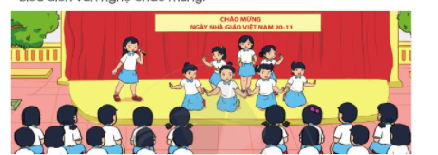  Tổng PTĐ phổ biến đến HS:  + Các tiết mục văn nghệ được lựa chọn đến từ tất cả các khối lớp.  + Kết hợp đa dạng các loại hình nghệ thuật mà HS có thể tham gia như: múa, hát, đọc thơ, kể chuyện, chơi đàn, thổi sáo,...  + Tổ chức theo hình thức hội diễn văn nghệ theo các vòng sơ khảo ở cấp khối lớp, vòng chung khảo ở cấp trường.  3. Vận dụng.  - Mục tiêu:  + Củng cố những kiến thức đã học  + Vận dụng kiến thức đã học vào thực tiễn.  + Tạo không khí vui vẻ, hào hứng, lưu luyến sau giờ học.  - Cách tiến hành:  - GV nhận xét, đánh giá, khen ngợi, biểu dương HS.  - GV dặn dò HS chuẩn bị nội dung HĐGD theo chủ đề lần SH dưới cờ tuần sau: Làm việc tốt cho cộng đồng | - HS chào cờ.  - HS lắng nghe.  - HS lắng nghe, tham gia các hoạt động.  - HS thực hiện.  - HS thực hiện.  -HS lắng nghe
IV. ĐIỀU CHỈNH SAU BÀI DẠY
......................................................................................................................................................
......................................................................................................................................................
TUẦN 11
MÔN GIÁO DỤC THỂ CHẤT
Tiết 23 CHỦ ĐỀ 2: BÀI TẬP THỂ DỤC
BÀI: ÔN BÀI THỂ DỤC
Thời gian thực hiện: ngày 26 tháng 11 năm 2024
I. YÊU CẦU CẦN ĐẠT
1. Về phẩm chất:
- Ôn bài thể dục. Biết hô nhịp và cách thức thực hiện động tác. Tự sửa sai động tác thông qua nghe, quan sát và tập luyện, để thực hiện nhiệm vụ học tập.
- Đoàn kết, nghiêm túc, tích cực trong tập luyện và hoạt động tập thể.
- Tích cực tham gia các trò chơi vận động, có trách nhiệm trong khi chơi trò chơi và hình thành thói quen tập luyện TDTT.
2.Về năng lực:
2.1.Về năng lực chung:
- Tự chủ và tự học: Tự xem trước khẩu lệnh, cách thực hiện động tác đi đều, đứng lại trong SGK.
- Giao tiếp và hợp tác: Thông qua các hoạt động nhóm để thực hiện các động tác và trò chơi.
2.2. Năng lực đặc thù:
- NL chăm sóc SK: Biết thực hiện vệ sinh sân tập, thực hiện vệ sinh cá nhân để đảm bảo an toàn trong tập luyện. Biết điều chỉnh trang phục để thoải mái và tự tin khi vận động, biết điều chỉnh chế độ dinh dưỡng đảm bảo cho cơ thể.
- NL giải quyết vấn dề và sáng tạo: Thông qua việc học tập tích cực, chủ động tiếp nhận kiến thức và tập luyện.
- Tự giác, tích cực trong tập luyện; Yêu nước, chăm chỉ, trách nhiệm và trung thực.
II. ĐỒ DÙNG DẠY HỌC
- Giáo viên chuẩn bị: Tranh ảnh động tác đội hình khối vuông và khối chữ nhật, trang phục thể thao, còi phục vụ trò chơi.
- Học sinh chuẩn bị: Giày thể thao, trang phục thể thao
III. CÁC HOẠT ĐỘNG DẠY HỌC CHỦ YẾU
Nội dung | LV Đ |  |  | Phương pháp, tổ chức và yêu cầu
Nội dung | TG | SL | Hoạt động GV |  | Hoạt động HS
I. Hoạt động mở đầu  1. Nhận lớp  2. Khởi động  - Chạy nhẹ nhàng 1 vòng quanh sân tập.  - Xoay các khớp cổ tay, cổ chân, vai, hông, gối,...  3. Trò chơi.  - Trò chơi “Chuyển bóng theo hàng ngang”  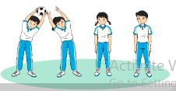  II. Hoạt động luyện tập.  1. Động tác vươn thở, tay, chân và vặn mình.  Tập đồng loạt  Tập theo tổ nhóm  Thi đua giữa các tổ  2.Trò chơi “Nhảy lò cò theo ô”  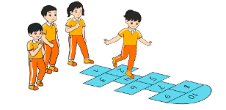  III. Vận dụng  - Thả lỏng cơ toàn thân.  - Củng cố hệ thống bài học  - Nhận xét và hướng dẫn tập luyện ở nhà. | 6-10 phút  3-5 phút  1-2 phút  18-22 phút  12-15 phút  2-4 phút  4-6 phút | 1-2L  1-3L | - Nghe cán bộ lớp báo cáo.  - Hỏi về sức khỏe của Hs.  - Cô trò chúc nhau.  - Phổ biến nội dung, nhiệm vụ và yêu cầu giờ học.  - GV di chuyển và quan sát, chỉ dẫn cho HS thực hiện.  -Gv tổ chức Hs chơi trò chơi.  - Gv hô nhịp 1 lần và giao cán sự lớp hô.  - Hs tập theo Gv.  - Gv quan sát, sửa sai cho Hs.  - Yêu cầu Tổ trưởng cho các bạn luyện tập theo khu vực.  - Gv quan sát, uốn nắn, sửa sai cho Hs.  - GV tổ chức cho HS thi đua giữa các tổ.  -Tuyên dương tổ tập đều, đúng nhất.  - GV nêu tên trò chơi, phổ biến luật chơi, cách chơi.  - Cùng hs nhắc lại luật chơi và cách chơi.  - Cho Hs chơi thử.  - Tổ chức cho Hs chơi.  - GV hướng dẫn.  - Gv cùng hs hệ thống lại bài (đưa câu hỏi).  - Nhận xét kết quả, ý thức, thái độ học của Hs.  - HD sử dụng SGK để Hs ôn lại bài và chuẩn bị bài sau. |  | - Cán sư tập trung lớp, điểm số, báo cáo sĩ số, tình hình lớp học cho Gv.  GV  * * * * * * * *  * * * * * * *  * * * * * * *  * * * * * * *  - Cán sự điều khiển lớp khởi động .  - Hs chơi đúng luật, nhiệt tình sôi nổi và đảm bảo an toàn.  * * * * * *  * * * * * *  * * * * * *  * * * * * *  GV  - Hs tiến hành tập luyện theo sự hướng dẫn của Gv và cán sự lớp.  - Hs thay phiên nhau hô nhịp.  * * * * *  * * *  * *  * * GV * * * *  * * *  * * * * *  - Từng tổ lên thi đua - trình diễn  - Hs nhắc lại luật chơi, cách chơi.  - Hs tiến hành chơi trò chơi dưới sự chỉ huy của Gv.  - Chơi trò đúng luật, nhiệt tình, sôi nổi và an toàn.  - HS thực hiện thả lỏng  - Hs cùng Gv hệ thống lại bài (HS quan sát SGK (tranh) trả lời)  GV  * * * * * * * *  * * * * * * *  * * * * * * *  * * * * * * *  - HS tập chung thực hiện theo hướng dẫn của GV và nhận hướng dẫn tập luyện ở nhà.
IV. ĐIỀU CHỈNH SAU TIẾT DẠY ( NẾU CÓ)
…………………………………………………………………………………………
.....................................................................................................................................................
TUẦN 12
MÔN TIẾNG VIỆT
Tiết 80 ÔN CHỮ VIẾT HOA: I, K
Thời gian thực hiện: ngày 26 tháng 11 năm 2024
I. YÊU CẦU CẦN ĐẠT:
1. Phát triển các năng lực đặc thù
- Ôn luyện cách viết chữ hoa I, K cỡ nhỏ và chữ thường cỡ nhỏ thông qua bài tập ứng dụng.
- Viết tên riêng: Ông Jch Khiêm
- Viết câu ứng dụng: Khi đói cùng chung một dạ/
Khi rét cùng chung một lòng.
- Phát triển năng lực văn học: Hiểu ý nghĩa câu tục ngữ: Khuyên mọi người nên đoàn kết, khó khăn chia sẻ cùng nhau.
2. Năng lực chung.
- Năng lực tự chủ, tự học: Biết tự giải quyết nhiệm vụ học tập: đọc, viết chữ hoam câu ứng dụng.
- Năng lực giải quyết vấn đề và sáng tạo: tham gia trò chơi, vận dụng.
- Năng lực giao tiếp và hợp tác: Biết nhận xét, trao đổi về cách viết các nét chữ hoa.
3. Phẩm chất.
- Phẩm chất chăm chỉ: Rèn tính cẩn thận, óc thẩm mỹ khi viết chữ.
- Phẩm chất trách nhiệm: Giữ trật tự, học tập nghiêm túc.
II. ĐỒ DÙNG DẠY HỌC.
- Kế hoạch bài dạy, bài giảng Power point.
- SGK và các thiết bị, học liệu phụ vụ cho tiết dạy.
III. CÁC HOẠT ĐỘNG DẠY HỌC CHỦ YẾU
TG | Hoạt động của giáo viên | Hoạt động của học sinh
2p  15p  15p  3p | 1. Khởi động:  * Mục tiêu:  + Tạo không khí vui vẻ, phấn khởi trước giờ học.  + Kiểm tra kiến thức đã học của học sinh ở bài trước.  * Cách tiến hành:  - GV tổ chức trò chơi để khởi động bài học.  + Câu 1: Kẻ một câu chuyện về hoạt động sáng tạo.  + Câu 2: Em hãy nêu cảm nhận của em khi đọc câu chuyện đó.  + GV nhận xét, tuyên dương.  - GV dẫn dắt vào bài mới  2. Khám phá  * Mục tiêu: Ôn luyện cách viết chữ hoa I, K cỡ nhỏ và chữ thường cỡ nhỏ thông qua bài tập ứng dụng.  * Cách tiến hành:  Hoạt động 1: Luyện viết trên bảng con.  a) Luyện viết chữ hoa.  - GV dùng video giới thiệu lại cách viết chữ hoa A, Ă, Â.  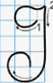  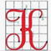  - GV mời HS nhận xét sự khác nhau, giống nhau giữa các chữ J , K  - GV viết mẫu lên bảng.  - GV cho HS viết bảng con.  - Nhận xét, sửa sai.  b) Luyện viết câu ứng dụng.  * Viết tên riêng: Ông Ích Khiêm  - GV giới thiệu về ông Ích Khiêm  - GV mời HS luyện viết tên riêng vào bảng con.  - GV nhận xét, sửa sai.  * Viết câu ứng dụng:  Khi đói cùng chung một dạ  Khi rét cùng chung một lòng.  - GV mời HS nêu ý nghĩa của câu tục ngữ trên.  - GV nhận xét bổ sung: Câu tục ngữ khuyên mọi người nên đoàn kết, khó khăn chia sẻ cùng nhau.  - GV mời HS luyện câu ứng dụng vào bảng con  - GV nhận xét, sửa sai  3. Luyện tập  * Mục tiêu:  - Ôn luyện cách viết chữ hoa I, K cỡ nhỏ và chữ thường cỡ nhỏ trong vở luyện viết 3.  - Viết tên riêng: Ông Ích Khiêm và câu ứng dụng  Khi đói cùng chung một dạ/  Khi rét cùng chung một lòng. Trong vở luyện viết 3.  * Cách tiến hành:  - GV mời HS mở vở luyện viết 3 để viết các nội dung:  + Luyện viết chữ I, K  + Luyện viết tên riêng: Ông Ích Khiêm  + Luyện viết câu ứng dụng:  Khi đói cùng chung một dạ  Khi rét cùng chung một lòng.  - GV theo dõi, giúp đỡ HS hoàn thành nhiệm vụ.  - Chấm một số bài, nhận xét, tuyên dương.  4. Vận dụng  * Mục tiêu:  - Củng cố những kiến thức đã học trong tiết học để học sinh khắc sâu nội dung.  - Vận dụng kiến thức đã học vào thực tiễn.  - Tạo không khí vui vẻ, hào hứng, lưu luyến sau bài học.  + Phát triển năng lực ngôn ngữ.  * Cách tiến hành:  - GV tổ chức vận dụng để củng cố kiến thức và vận dụng bài học vào thực tiễn cho học sinh.  + Cho HS quan sát một số bài viết đẹp từ những học sinh khác.  + GV nêu câu hỏi trao đổi để nhận xét bài viết và học tập cách viết.  - Nhận xét, tuyên dương  - Nhận xét tiết học, dặt dò bài về nhà. | - HS tham gia trò chơi.  + Câu 1: 2HS xung phong kể  + Câu 2: HS đó nêu cảm nhận sau khi kể  - HS lắng nghe.  - HS quan sát, nhận xét so sánh.  - HS quan sát lần 2.  - HS viết vào bảng con chữ hoa  I, K  - HS lắng nghe.  - HS viết tên riêng trên bảng con: Khi  - HS trả lời theo hiểu biết.  - HS viết câu ứng dụng vào bảng con:  Khi đói cùng chung một dạ  Khi rét cùng chung một lòng.  - HS lắng nghe.  - HS mở vở luyện viết 3 để thực hành.  - HS luyện viết theo hướng dẫn của GV  - Nộp bài  - Lắng nghe, rút kinh nghiệm.  - HS tham gia để vận dụng kiến thức đã học vào thực tiễn.  - HS quan sát các bài viết mẫu.  + HS trao đổi, nhận xét cùng GV.  - Lắng nghe, rút kinh nghiệm.
IV. ĐIỀU CHỈNH SAU BÀI DẠY
.................................................................................................................................................................
.................................................................................................................................................................
TUẦN 12
MÔN TỰ NHIÊN XÃ HỘI
Tiết 23 HOẠT ĐỘNG SẢN XUẤT NÔNG NGHIỆP (Tiết 3)
Thời gian thực hiện: ngày 26 tháng 11 năm 2024
I. YÊU CẦU CẦN ĐẠT
1. Năng lực đặc thù: Sau khi học, học sinh sẽ:
- Giải thích được sự cần thiết tiêu dùng sản phẩm tiết kiệm, bảo vệ môi trường.
- Chia sẻ với người xung quanh về sự cần thiết phải tiêu dùng tiết kiệm, bảo vệ môi trường.
2. Năng lực chung.
- NL tự chủ, tự học: Có biểu hiện chú ý học tập, tự giác tìm hiểu bài để hoàn thành tốt nội dung tiết học.
- NLgiải quyết vấn đề và sáng tạo: Có biểu hiện tích cực, sáng tạo trong HĐ học tập, trò chơi, vận dụng.
- NLgiao tiếp và hợp tác: Có biểu hiện tích cực, sôi nổi và nhiệt tình trong hoạt động nhóm. Có khả năng trình bày, thuyết trình… trong các hoạt động học tập.
3. Phẩm chất.
- Phẩm chất nhân ái: Giải thích được sự cần thiết tiêu dùng sản phẩm tiết kiệm, bảo vệ môi trường. Chia sẻ với người xung quanh về sự cần thiết phải tiêu dùng tiết kiệm, bảo vệ môi trường.
- Phẩm chất chăm chỉ: Có tinh thần chăm chỉ học tập, luôn tự giác tìm hiểu bài.
- Phẩm chất trách nhiệm: Giữ trật tự, biết lắng nghe, học tập nghiêm túc. Có trách nhiệm với tập thể khi tham gia hoạt động nhóm.
II. ĐỒ DÙNG DẠY HỌC
- Kế hoạch bài dạy.
- SGK và các thiết bị, học liệu phụ vụ cho tiết dạy.
III. CÁC HOẠT ĐỘNG DẠY HỌC CHỦ YẾU
TG | Hoạt động của giáo viên | Hoạt động của học sinh
3p  20p  12p | 1. Khởi động:  * Mục tiêu: Tạo kk vui vẻ, phấn khởi trước giờ học.  * Cách tiến hành:  - GV tổ chức cho HS thi kể:  + Kể một số sản phẩm nông nghiệp ở địa phương em?  + Em thích sản phẩm nào nhất?  - GV Nhận xét, tuyên dương.  - GV dẫn dắt vào bài mới.  2. Khám phá  * Mục tiêu: Giải thích được sự cần thiết tiêu dùng sản phẩm tiết kiệm, bảo vệ môi trường.  * Cách tiến hành:  Hoạt động 1. Nếu là bạn Hà em sẽ làm gì trong tình huống dưới đây. (làm việc cặp đôi)  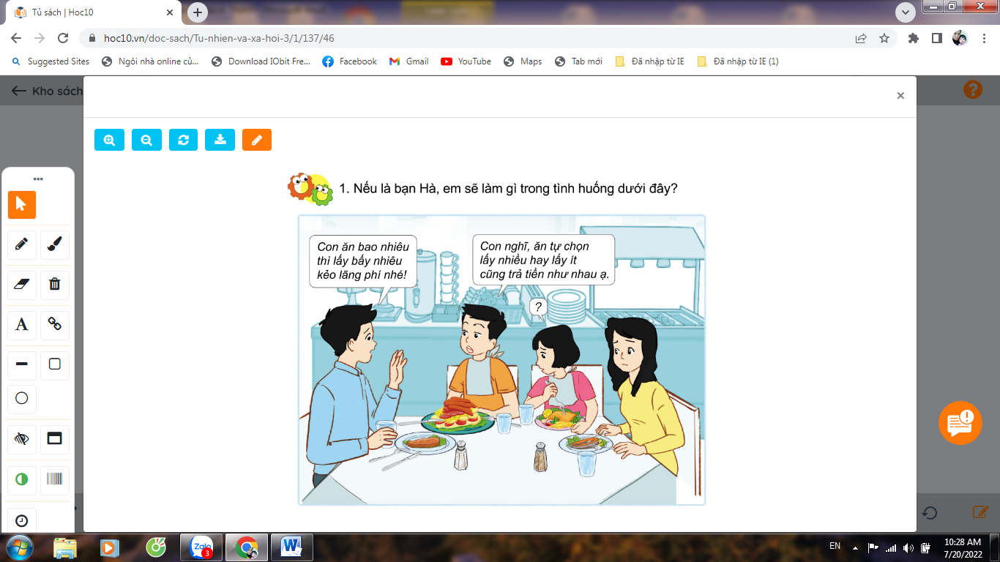  - GV cho HS đọc yêu cầu . Thảo luận nhóm 4 tìm cách xử lí tình huống và đóng vai thể hiện cách xử lí của nhóm.  - GV mời đại diện một số nhóm trình bày kết quả.  - GV mời các HS khác nhận xét, bổ sung.  - GV mời đại diện một số nhóm lên đóng vai xử lí tình huống trước lớp  - GV nhận xét chung, tuyên dương.  - GV chốt HĐ1 và mời HS đọc lại: Cần tiêu dùng sản phẩm tiết kiệm để giảm lượng chất thải, bảo vệ môi trường, tiết kiệm được tiền của...  3. Thực hành – Vận dụng  * Mục tiêu:  - Chia sẻ với người xung quanh về sự cần thiết phải tiêu dùng tiết kiệm, bảo vệ môi trường.  - Củng cố những kiến thức đã học trong tiết học để học sinh khắc sâu nội dung.  - Vận dụng kiến thức đã học vào thực tiễn.  - Tạo không khí vui vẻ, hào hứng, lưu luyến sau khi học sinh bài học.  * Cách tiến hành:  Hoạt động 2: Viết, vẽ hoặc sưu tầm tranh ảnh (làm việc nhóm 4)  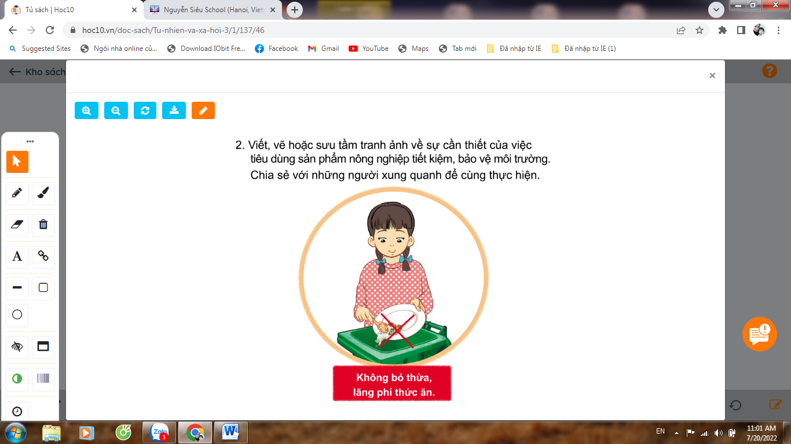  - GV gọi HS đọc yêu cầu của bài tập  - GV cho HS chọn một vấn đề liên quan đến tiêu dùng sản phẩm nông nghiệp (ví dụ: lãng phí thức ăn) rồi thảo luận nhóm 4 thể hiện ý tưởng bằng cách viết, vẽ hoặc sưu tầm tranh ảnh để chia sẻ với mọi người xung quanh về sự cần thiết phải tiêu dùng tiết kiệm, bảo vệ môi trường.  - GV mời đại diện 1 số nhóm trình bày kết quả  - GV mời các nhóm khác nhận xét, bổ sung.  - GV nhận xét chung, tuyên dương.  - GV chốt nội dung – Giới thiệu thêm một số hình ảnh, khẩu hiệu về sự cần thiết phải tiêu dùng tiết kiệm, bảo vệ môi trường.  - GV nhận xét chung, tuyên dương. | - HS Trả lời  - HS lắng nghe.  - Học sinh đọc yêu cầu bài và tiến hành thảo luận đóng vai trong nhóm  VD: Cần lấy lượng thức ăn vừa đủ để tránh gây lãng phí, giảm lượng chất thải ra môi trường...  HS nhận xét ý kiến của nhóm bạn.  - HS thực hành  - Lắng nghe rút kinh nghiệm.  - HS đọc  - Học sinh chia nhóm 4, đọc yêu cầu bài và tiến hành thảo luận.  + Bảo vệ môi trường trong sản xuất nông nghiệp: Không dùng thuốc BVTV, thuốc trừ sâu, thuốc diệt cỏ hóa học, hạn chế sử dụng phân bón hóa học; nên sử dụng phân bón hữu cơ, phân vi sinh, không xả nước thải, phân từ vật nuôi ra môi trường, ra nguồn nước, ...  + Tiêu dùng tiết kiệm: Sử dụng các sản phẩm nông nghiệp tiết kiệm: Không mua, nấu quá nhiều thức ăn, sử dụng các bộ phận của thực vật để làm thức ăn cho vật nuôi hoặc làm phân bón; tiết kiệm nguồn nước trong tưới tiêu;...  - Đại diện các nhóm trình bày:  - Đại diện các nhóm nhận xét.  - Lắng nghe rút kinh nghiệm.  - 1 HS nêu lại nội dung HĐ3
IV. ĐIỀU CHỈNH SAU BÀI DẠY
.................................................................................................................................................................
.................................................................................................................................................................

TUẦN 12
MÔN TOÁN
Tiết 57 LUYỆN TẬP CHUNG
Thời gian thực hiện: ngày 26 tháng 11 năm 2024
I. YÊU CẦU CẦN ĐẠT
1. Năng lực đặc thù:
- Thực hành luyện tập kĩ năng chia sócó 2 hoặc 3 chữ số cho số có 1 chữ số trong phạm vi 1000 ( chia hết và chia có dư)
- Vận dụng được kiến thức, kĩ năng về phép chia đã học vào giải quyết một số tình huống gắn với thực tế
- Phát triển năng lực lập luận, tư duy toán học và năng lực giao tiếp toán học
2. Năng lực chung:
- Năng lực tự chủ, tự học: Chủ động học tập, tìm hiểu nội dung bài học. Biết lắng nghe và trả lời nội dung trong bài học.
- Năng lực giải quyết vấn đề và sáng tạo: tham gia tích cực trò chơi, vận dụng.
- Năng lực giao tiếp và hợp tác: Thực hiện tốt nhiệm vụ trong hoạt động nhóm.
3. Phẩm chất:
- PC nhân ái: Có ý thức giúp đỡ lẫn nhau trong hoạt động nhóm để hoàn thành nhiệm vụ.
- PC chăm chỉ: Chăm chỉ suy nghĩ, trả lời câu hỏi; làm tốt các bài tập.
- PC trách nhiệm: Giữ trật tự, biết lắng nghe, học tập nghiêm túc.
II. ĐỒ DÙNG DẠY HỌC
- Kế hoạch bài dạy, bài giảng Power point.
- SGK và các thiết bị, học liệu phụ vụ cho tiết dạy.

III. CÁC CÁC HOẠT ĐỘNG DẠY HỌC CHỦ YẾU
TG | Hoạt động của giáo viên | Hoạt động của học sinh
5p  25p  5p | 1. Khởi động:  * Mục tiêu:  - Tạo không khí vui vẻ, phấn khởi trước giờ học.  - Kiểm tra kiến thức đã học của HS ở bài trước.  * Cách tiến hành:  - GV tổ chức trò chơi “ Ai nhanh, ai đúng”để khởi động bài học.  + Mỗi nhóm nhận được 1 bộ thẻ phép chia đã học  + HS thảo luận rồi viết kết quả, nhóm nào thực hiện nhanh và đúng thì thắng cuộc  + Tính  - GV Nhận xét, tuyên dương.  - GV dẫn dắt vào bài mới  2. Khám phá:  * Mục tiêu:  - Luyện tập thực hành các bài toán về chia số có hai, ba chữ số cho số có một chữ số (chia hết và chia có dư );  - Tính nhẩm trong trường hợp đơn giản  - Vận dụng giải các bài toán thực tế liên quan  * Cách tiến hành:  Bài 1. Tính ( làm việc cá nhân)  a, Gọi HS đọc đề.  H: BT yêu cầu gì?  -Yêu cầu HS làm việc cá nhân thực hiện các phép tính đã đặt tính sẵn  - Gọi HS nhắc lại cách thực hiện phép tính chia số có hai, ba chữ số cho số có một chữ số.  - GV Nhận xét, tuyên dương.  b, Đặt tính rồi tính  - Gọi HS đọc đề.  H: BT yêu cầu gì?  - Gọi HS nhắc lại cách thực hiện phép tính chia số có hai, ba chữ số cho số có một chữ số.  - GV yêu cầu hs làm bài vào vở  - Gọi HS nhận xét  KL: Cách đặt tính và thực hiện chia số có 2; 3 chữ số cho số có 1 chữ số  - GV nhận xét, tuyên dương.  Bài 2: Chọn kết quả đúng với mỗi phép tính? (Làm việc cá nhân)  - GV mời 1 HS nêu YC của bài  - Yêu cầu học sinh thực hiện các phép nhân, chọn kết quả tương ứng và chỉ ra sự kết nối giữa phép tính với kết  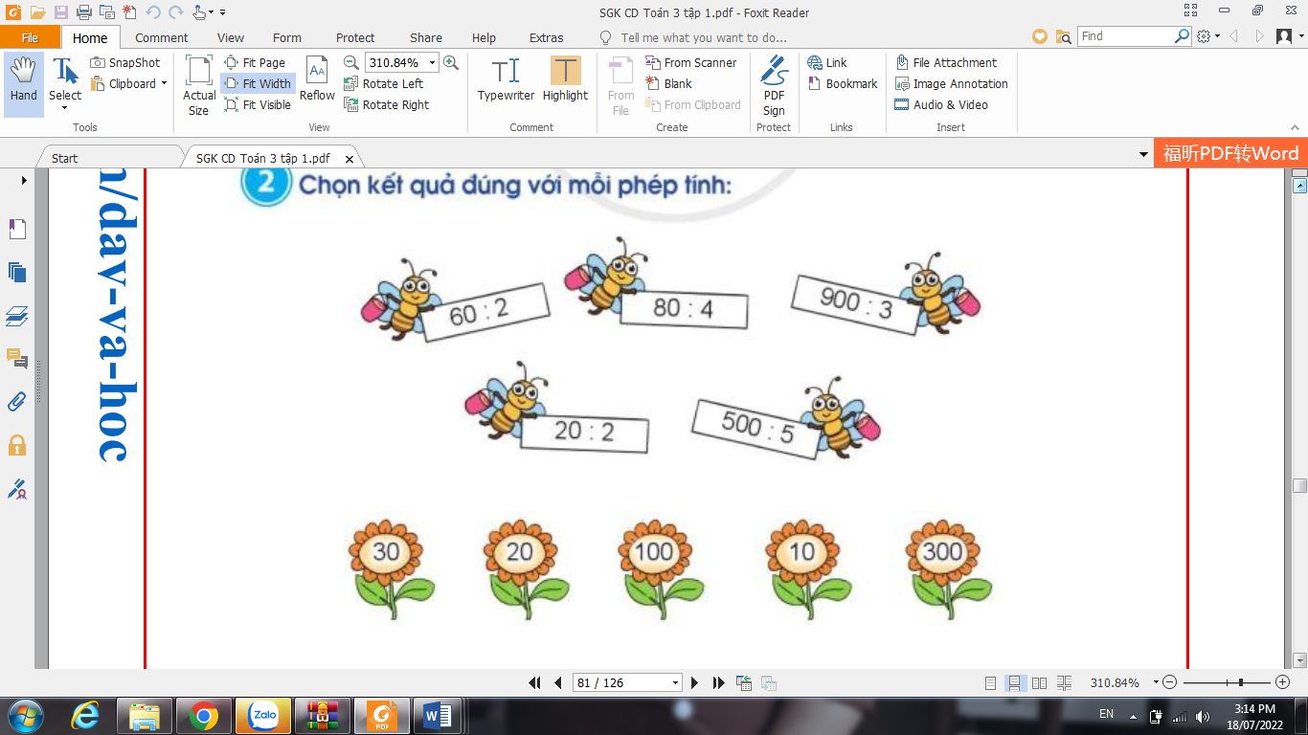  - Chiếu vở của HS và mời lớp nhận xét  - GV nhận xét, tuyên dương.  Bài 3. Theo em bạn nào tính đúng (Làm việc cá nhân)  GV mời 1 HS nêu YC của bài  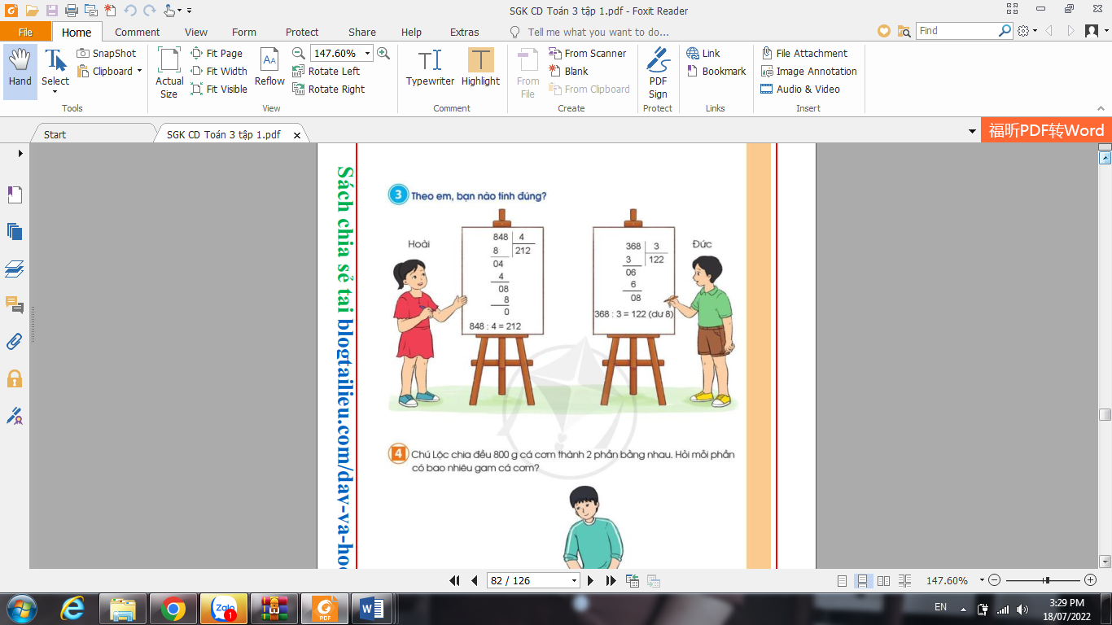  - Gọi HS nhắc lại cách thực hiện phép tính chia số có ba chữ số cho số có một chữ số.  - GV yêu cầu hs làm bài vào vở  ? Vậy theo em bạn nào tính đúng?  Bạn nào tính sai?  Em hãy sửa lại bài của bạn Đức  3. Vận dụng  * Mục tiêu:  + Củng cố những kiến thức đã học để HS khắc sâu nd  + Vận dụng kiến thức đã học vào thực tiễn.  + Tạo không khí vui vẻ, hào hứng, lưu luyến sau bài học.  * Cách tiến hành:  Bài 4: Giải toán (Làm việc cá nhân)  - Gọi HS đọc đề bài.  H: Bài toán cho biết gì?  H: Bài toán hỏi gì?  - 1 HS lên bảng tóm tắt bài toán.  H: Muốn biết mỗi phần có bao nhiêu gam cá cơm ta làm thế nào?  - Gọi 1 HS lên bảng giải bài toán, lớp làm vào vở.  - HS nhận xét bài trên bảng.  - GV nhận xét, tuyên dương.  - GV nhận xét tiết học, tuyên dương một số HS. | - HS tham gia trò chơi  -HS báo cáo kết quả, nêu cách thực hiện từng dạng phép tính, những lưu ý khi thực hiện  - HS lắng nghe.  - 1 HS đọc : Tính  - HS làm bài và trình bày kết quả  Lắng nghe  - 1 HS đọc.  TL: Đặt tính rồi tính.  TL  - HS thực hiện  -Hs đổi vở kiểm tra chéo, nói cách làm cho bạn nghe; nhấn mạnh quy trình chia, nhân, trừ ở mỗi lượt chia, hạ xuống và tiếp tục với lượt chia mới  -Nêu kết quả của phép chia sau khi thực hiện các thao tác chia viết.  - Lắng nghe.  - 1 HS nêu: Chọn kết quả đúng với mỗi phép tính  - HS làm vào vở. Hs nối phép tính với kết quả đúng của phép tính đó  -HS quan sát và nhận xét  -HS nghe  -Hs nêu: Theo em bạn nào tính đúng  TL: Thực hiện phép tính chia từ trái sang phải bắt đầu từ hàng trăm.  -Hs đặt tính rồi tính từng phép tính đã cho; đối chiếu lời giải của cá nhân với lời giải được nêu trong sách  TL: bạn Hoài tính đúng,bạn Đức tính sai  - HS đọc.  - Chú Lộc chia đều 800 gam cá cơm thành 2 phần bằng nhau  - Mỗi phần có bao nhiêu gam cá cơm  - 1 HS lên tóm tắt  TL: Ta làm phép tính chia,  lấy 800 : 2  - 1 HS lên làm bài giải.  Bài giải  Mỗi phần có số gam cá cơm là:  800 : 2 = 400 ( gam)  Đáp số : 400g  -Hs nhận xét  - Lắng nghe
IV. ĐIỀU CHỈNH SAU BÀI DẠY
.................................................................................................................................................................
.................................................................................................................................................................
TUẦN 11
MÔN MĨ THUẬT
Tiết 12 BÀI 6: TRÒ CHƠI THÚ VỊ (Tiết 2)
Thời gian thực hiện: ngày 26 tháng 11 năm 2024
I. YÊU CẦU CẦN ĐẠT
1. Năng lực mĩ thuật:
Nêu được một số trò chơi có dáng người ở tư thế động và cách vẽ tranh trò chơi thú vị theo ý thích.
Vẽ được bức tranh trò chơi yêu thích có các dáng người ở tư thế động và tập trung trao đổi trong thực hành.
Trưng bày, chia sẻ được cảm nhận về tranh trò chơi của mình, của bạn.
2. Năng lực chung và năng lực đặc thù khác
Bài học góp phần hình thành, phát triển ở HS một số NL chung và NL tính toán, NL thể chất thông một số biểu hiện như: VD kiến thức về tỉ lệ, hình học phẳng dạng cơ bản trong môn toán để thực hành, tạo sản phẩm; sử dụng công cụ an toàn; có ý thức và hành động bảo vệ sức khỏe cho mình và mọi người…
3. Phẩm chất
Bài học góp phần bồi dưỡng ở HS đức tính chăm chỉ, ý thức trách nhiệm,… thông qua một số biểu hiện như:Có ý thức rèn luyện, bảo vệ cơ thể, tích cực tham gia các hoạt động góp phần phát triển cơ thể hài hòa, cân đối;Tôn trọng sản phẩm mĩ thuật thể hiện trò chơi yêu thích của bạn;Đoàn kết với bạn khi tham gia trò chơi,…
II. ĐỒ DÙNG DẠY HỌC
- Kế hoạch bài dạy.
- SGK và các thiết bị, học liệu phụ vụ cho tiết học (Màu, giấy màu, bút chì…)
III. CÁC HOẠT ĐỘNG DẠY HỌC CHỦ YẾU
TG | Hoạt động của giáo viên | Hoạt động của học sinh
3p  20p  10p  2p | Hoạt động khởi động  * Mục tiêu: Tạo hứng thú cho HS tích cực tham gia vào nội dung bài học mới.  * Cách thức thực hiện:  - GV tổ chức trò chơi khởi động tạo hứng thú cho HS: GV trình chiếu hình ảnh các bạn HS đang tham gia những trò chơi như: nhảy dây, bịt mắt bắt dê, đá cầu, trốn tìm… để HS quan sát và yêu cầu HS cho biết tên của mỗi trò chơi.  - GV mời HS trả lời và HS khác nhận xét phần trả lời của bạn.  - GV tổng hợp kết quả và giới thiệu nội dung bài mới.  1. Quan sát, nhận biết.  1.1. Trò chơi: Tìm màu dậm, màu nhạt (tr.9, sgk):  - Yêu cầu các nhóm HS thực hiện nhiệm vụ nêu trong Sgk.  - Thực hiện đánh giá (HS nhận xét, bổ sung; Gv nhận xét…).  - Nhận xét kết quả và thực hiện nhiệm vụ của các nhóm.  - Gợi nhắc HS: Màu sắc có màu đậm, màu nhạt  1.2. TỔ CHỨC DẠY HỌC  HOẠT ĐỘNG QUAN SÁT VÀ NHẬN BIẾT (tr.24 SGK)  HS nêu được tên trò chơi và tư thế dáng người trong trò chơi ở hình ảnh trực quan.  - GV yêu cầu HS quan sát, trao đổi và cho biết:  + Các nhân vật trong hình minh họa đang chơi trò chơi gì?  + Hình ảnh, chi tiết nào giúp em nhận ra tên của mỗi trò chơi?  + Trò chơi nào là trò chơi cá nhân? Trò chơi nào là trò chơi nhóm?  + Em hãy chỉ ra một số dáng người chuyển động khác nhau ở mỗi hình minh họa.  - GV mời HS nhận xét phần trả lời của bạn và bổ sung  - GV yêu cầu HS đọc nội dung khung ghi nhớ cuối SGK tr.24: Hình dáng người trong tranh vẽ các trò chơi thường ở tư thế động.  - GV tóm tắt nội dung kiến thức: Trò chơi dành cho trẻ em ở Việt Nam rất đa dạng, phong phú. Mỗi vùng, miền đều có những trò chơi đặc sắc với nội dung và hình thức trò chơi thú vị, thể hiện rõ đặc trưng văn hóa vùng miền cũng như tính giáo dục thông qua mỗi trò chơi.  c. Cách thức mở rộng:  - GV mời một số HS giới thiệu thêm một số trò chơi và mô tả tư thế động của dáng người (hoặc mời HS lên thể hiện/ minh họa).  - GV tổ chức cho HS xem video/ clip về trò chơi dân gian hoặc tổ chức HS chơi trò chơi ghép hình với chủ đề “Trò chơi dân gian”, góp phần tạo hứng thú cho HS trước khi chuyển sang hoạt động tiếp theo.  2. Thực hành, sáng tạo  Giới thiệu thời lượng của bài học (2 tiết) và nội dung mỗi tiết.  * Mục tiêu: HS nắm được cách vẽ bức tranh nhảy lò cò.  * Cách thức thực hiện:  Hướng dẫn cách thực hành các bước vẽ tranh trò chơi nhảy lò cò (tr.25 SGK)  - GV yêu cầu HS quan sát, trao đổi và cho biết:  3. Vận dụng và hướng dẫn chuẩn bị học bài  - Sử dụng hình 1, 2 và gợi mở HS nhận ra: những ứng dụng của sản phẩm vào đời sống.  - Sử dụng hình 3, gợi mở và giới thiệu đến HS cách đan khác  - Hướng dẫn HS chuẩn bị học tiết 2: | - HS tích cực, hào hứng tham gia chơi trò chơi.  - Quan sát, thảo luận nhóm, thực hiện trò chơi  - Báo cáo kết quả; Nhận xét kết quả của nhóm bạn.  - Nghe GV đánh giá kết quả  - HS trả lời và nhận xét câu trả lời của bạn.  - HS lắng nghe và tiếp thu.  - HS quan sát và trả lời câu hỏi:  + Các nhân vật trong hình minh họa đang chơi:  - Hình 1: Cầu trượt, xích đu  - Hình 2: Bịt mắt bắt dê  - Hình 3: Kéo co  - Hình 4: Đá cầu  + Hoạt động của họ trong mỗi hình giúp em nhận ra tên mỗi trò chơi:  - Hình 1: Cầu trượt, xích đu  - Hình 2: Bịt mắt, con dê  - Hình 3: Dây kéo co, hai đội  - Hình 4: Cầu đá  + Trò chơi cá nhân là trò đá cầu, còn lại là trò chơi nhóm.  + Chuyển động khác nhau ở mỗi hình minh họa:  - Hình 1: Ngồi, trượt, leo  - HS thực hiện theo yêu cầu GV.  HS chú ý lắng nhe  - Quan sát, trao đổi, chia sẻ theo cảm nhận  - Lắng nghe thầy cô hướng dẫn học tiết 2 của bài học
IV. ĐIỀU CHỈNH SAU BÀI DẠY
.............................................................................................................................................................
TUẦN 12
MÔN TOÁN
Tiết 58 SO SÁNH SỐ LỚN GẤP MẤY LẦN SỐ BÉ. (Tiết 1)
Thời gian thực hiện: ngày 27 tháng 11 năm 2024
I. YÊU CẦU CẦN ĐẠT
1. Năng lực đặc thù:
- Biết cách so sánh số lớn gấp mấy lần số bé
- Vận dụng quy tắc so sánh số lớn gấp mấy lần số bé để giải quyết một số bài toán và tình huống gắn với thực tế
- Phát triển năng lực lập luận, tư duy toán học và năng lực giao tiếp toán học
2. Năng lực chung:
- Năng lực tự chủ, tự học: Chủ động học tập, tìm hiểu nội dung bài học. Biết lắng nghe và trả lời nội dung trong bài học.
- Năng lực giải quyết vấn đề và sáng tạo: tham gia tích cực trò chơi, vận dụng.
- Năng lực giao tiếp và hợp tác: Thực hiện tốt nhiệm vụ trong hoạt động nhóm.
3. Phẩm chất:
- PC nhân ái: Có ý thức giúp đỡ lẫn nhau trong hoạt động nhóm để hoàn thành nhiệm vụ.
- PC chăm chỉ: Chăm chỉ suy nghĩ, trả lời câu hỏi; làm tốt các bài tập.
- PC trách nhiệm: Giữ trật tự, biết lắng nghe, học tập nghiêm túc.
II. ĐỒ DÙNG DẠY HỌC
- Kế hoạch bài dạy, bài giảng Power point.
- SGK và các thiết bị, học liệu phụ vụ cho tiết dạy.

III. CÁC CÁC HOẠT ĐỘNG DẠY HỌC CHỦ YẾU
TG | Hoạt động của giáo viên | Hoạt động của học sinh
5p  15p  10p  5p | 1. Khởi động:  * Mục tiêu:  - Tạo không khí vui vẻ, phấn khởi trước giờ học.  - Kiểm tra kiến thức đã học của HS ở bài trước.  * Cách tiến hành:  - Gv hướng dẫn hs thực hiện theo cặp:  So sánh độ dài 2 băng giấy và nêu nhận xét  Gv đặt vấn đề: Nếu biết độ dài hai băng giấy, chẳng hạn băng giấy đỏ dài 8cm, băng giấy xanh dài 2 cm, ta cũng có nhận xét như sau:  + Băng giấy dài 8 cm gấp 4 lần băng giấy dài 2 cm  + Phép tính để tính số băng giấy dài 2 cm cắt được từ băng giấy dài 8 cm là:  8 : 2 = 4  - GV dẫn dắt vào bài mới  2. Hoạt động hình thành kiến thức  * Mục tiêu:  - Nhận biết được bài toán so sánh số lớn gấp mấy lần số bé.  - Biết được cách tìm số lớn gấp mấy lần số bé.  - Vận dụng vào giải các bài tập và giải bài toán có lời văn liên quan đến số lớn gấp mấy lẩn số bé.  * Cách tiến hành:  a) GV nêu bài toán: “ Đoạn thẳng AB dài 8 cm, đoạn thẳng CD dài 2 cm. Hỏi đoạn thẳng AB dài gấp mấy lần đoạn thẳng CD?”  + Bài toán cho biết gì?  + Bài toán hỏi gì?  - Nhận xét: Đây là bài toán có dạng: So sánh số lớn (8) gấp mấy lần số bé (2). Cách tìm số lớn gấp mấy lẩn số bé như thế nào?  - HS được quan sát hình vẽ (qua sơ đổ đoạn thẳng) để biết được:  + Độ dài đoạn thẳng CD gấp lên 4 lần thì được độ dài đoạn thẳng AB  2 x 4 = 8 (cm) (kiến thức đã học).  + Từ đó suy ra độ dài đoạn thẳng AB dài gấp độ dài đoạn thẳng CD số lần là:  8 : 2 = 4 (lần) (kiến thức mới).  - Cho HS trình bày bài giải  Gv chốt quy tắc: Muốn tìm số lớn gấp mấy lần số bé, ta lấy số lớn chia cho số bé  - Hoạt động luyện tập ( 10 phút)  Bài 1: (Làm việc cá nhân) Giải bài toán  - GV cho HS đọc đề bài, phân tích đề toán, suy nghĩ cách làm  + Bài toán cho biết gì?  + Bài toán hỏi gì?  + Nhắc lại quy tắc “ so sánh số lớn gấp mấy lần số bé” và suy nghĩ tìm câu trả lời cho câu hỏi: “ Muốn biết số sách ngăn dưới gấp số sách ngăn trên mấy lần, ta làm thế nào?”  - HS làm vào vở sau đó nêu kết quả, HS nhận xét lẫn nhau.  - GV nhận xét, tuyên dương.  Bài 2: (Làm việc cá nhân) Giải bài toán  - GV cho HS đọc đề bài, phân tích đề toán, suy nghĩ cách làm  + Bài toán cho biết gì?  + Bài toán hỏi gì?  + Nhắc lại quy tắc “ so sánh số lớn gấp mấy lần số bé” và suy nghĩ tìm câu trả lời cho câu hỏi: “ Muốn biết số sách ngăn dưới gấp số sách ngăn trên mấy lần, ta làm thế nào?”  - HS làm vào vở sau đó nêu kết quả, HS nhận xét lẫn nhau.  - GV nhận xét, tuyên dương.  4. Vận dụng  * Mục tiêu:  - Củng cố những kiến thức đã học để HS khắc sâu nd  - Vận dụng kiến thức đã học vào thực tiễn.  - Tạo không khí vui vẻ, hào hứng, lưu luyến sau bài học.  * Cách tiến hành:  - GV tổ chức vận dụng bằng các hình thức như trò chơi “ Trả lời nhanh”  - + Số lớn là 8, số bé là 2. Hỏi số lớn gấp mấy lần sổ bé?  + Bút chì dài 12 cm, bút sáp dài 6 cm, cái ghim dài 2 cm. Từ đó có thế so sánh bút chì dài gấp mấy lần bút sáp, bút sáp dài gấp mấy lần cái ghim,...  - Nhận xét, tuyên dương | - HS lấy 2 băng giấy đã chuẩn bị rồi thảo luận so sánh độ dài 2 băng giấy và nêu nhận xét:  +Cách 1: HS gập băng giấy đỏ thành 4 phần đều bằng nhau; so sánh độ dài mỗi phần với độ dài băng giấy xanh và biết được băng giấy đỏ dài gấp 4 lần băng giấy xanh  + Cách 2: Hs cắt băng giấy đỏ thành các đoạn có độ dài bằng băng giấy xanh ta được 4 phần bằng nhau có độ dài bằng độ dài băng giấy xanh  - HS lắng nghe.  - HS lắng nghe.  -Nghe Gv đọc đề toán  -HSTL: Đoạn thẳng AB dài 8 cm, đoạn thẳng CD dài 2 cm  HSTL: Hỏi đoạn thẳng AB dài gấp mấy lần đoạn thẳng CD?”  - HS nhận dạng bài toán  - HS quan sát sơ đồ đoạn thẳng  - HS nêu các bước tính  -HS quan sát từng bước và nhắc lại  -HS quan sát sơ đồ và nêu bài giải  Đoạn thẳng AB dài gấp đoạn thẳng CD sổ lần là:  8 : 2 = 4 (lần)  Đáp số: 4 lần.  -Hs đọc quy tắc  - HS đọc bài toán  -HSTL:  + Ngăn trên có 6 quyển sách  Ngăn dưới có 24 quyển sách  + Số quyển sách ở ngăn dưới gấp mấy lần số quyển sách ở ngăn trên  -HS thực hiện  -HS làm vào vở  Bài giải:  Số quyển sách ở ngăn dưới gấp số quyển sách ở ngăn trên số lần là:  24 : 6 = 4 ( lần)  Đáp số: 4 lần  - HS nhận xét lẫn nhau.  - Lắng nghe  - HS đọc bài toán  -HSTL:  + Con lợn cân nặng 40kg  Con gà cân nặng 4 kg  + Con lợn cân nặng gấp mấy lần con gà  -HS thực hiện  -HS làm vào vở  Bài giải:  Con lợn cân nặng gấp con gà số lần là:  40 : 4 = 10 ( lần)  Đáp số: 10 lần  - HS nhận xét lẫn nhau.  - Lắng nghe  HS đó đọc kết quả.  8 : 2 = 4 (lẩn).  - HS tham gia để vận dụng kiến thức đã học vào thực tiễn.
IV. ĐIỀU CHỈNH SAU BÀI DẠY:
..............................................................................................................................................................
..............................................................................................................................................................
TUẦN 12
MÔN TIẾNG VIỆT
Tiết 81 NGHE-KỂ: CHIẾC GƯƠNG
Thời gian thực hiện: ngày 27 tháng 11 năm 2024
I. YÊU CẦU CẦN ĐẠT:
1. Năng lực đặc thù:
- Nghe cô kể chuyện, nhớ nội dung câu chuyện. Dựa vào tranh minh hoạ và câu hỏi gợi ý, trả lời được các CH; Kể lại được từng đoạn và toàn bộ câu chuyện;
- Biết kết hợp lời nói với cử chỉ, điệu bộ, nét mặt trong khi kể chuyện.
- Hiểu nội dung câu chuyện: Cậu bé Ê – đi – xơn thông minh, thương mẹ, tìm ra cách làm cho căn phòng có đủ ánh sáng để bác sĩ mổ, cứu mẹ.
- Lắng nghe bạn nói, biết nhận xét đánh giá lời kể của bạn.
- Biết trao đổi cùng bạn về nội dung câu chuyện của bạn và của mình.
- Phát triển năng lực văn học: Biết bày tỏ sự yêu thích các chi tiết thú vị trong câu chuyện.
2. Năng lực chung.
- Năng lực tự chủ, tự học: Biết kể chuyện, biết trao đổi cùng các bạn chủ đọng, tự nhiên, tự tin.
- Năng lực giải quyết vấn đề và sáng tạo: nhìn vào mắt người cùng trò chuyện
- Năng lực giao tiếp và hợp tác: Có ý thức vận dụng những điều đã biết, đã học vào cuọc sống bằng ý tưởng sáng tạo nhỏ.
3. Phẩm chất.
- Phẩm chất nhân ái: Biết yêu quý và tôn trọng bạn trong bài học kể chuyện.
- Phẩm chất chăm chỉ: Chăm chỉ lắng nghe, kể chuyện theo yêu cầu.
- Phẩm chất trách nhiệm: Giữ trật tự, học tập nghiêm túc.
II.ĐỒ DÙNG DẠY HỌC.
- Kế hoạch bài dạy, bài giảng Power point.
- SGK và các thiết bị, học liệu phụ vụ cho tiết dạy.
III. CÁC HOẠT ĐỘNG DẠY HỌC CHỦ YẾU
TG | Hoạt động của giáo viên | Hoạt động của học sinh
5p  10p  15p  5p | 1. HĐ khởi động  * Mục tiêu:  - Tạo không khí vui vẻ, khấn khởi trước giờ học.  - Kiểm tra kiến thức đã học của học sinh ở bài trước.  * Cách tiến hành:  - GV mở Video kể chuyện của một HS trên khác trong lớp, trường hoặc Youtube.  - GV cùng trao đổi với HS về cách kể chuyện, nội dung câu chuyện để tạo niềm tin, mạnh dạn cho HS trong giờ kể chuyện  - GV nhận xét, tuyên dương  - GV dẫn dắt vào bài mới  2. Khám phá.  * Mục tiêu:  - Nghe cô kể chuyện, nhớ nội dung câu chuyện. Dựa vào tranh minh hoạ và câu hỏi gợi ý, trả lời được các CH; Kể lại được từng đoạn và toàn bộ câu chuyện;  - Biết kết hợp lời nói với cử chỉ, điệu bộ, nét mặt trong khi kể chuyện.  - Hiểu nội dung câu chuyện: Cậu bé Ê – đi – xơn thông minh, thương mẹ, tìm ra cách làm cho căn phòng có đủ ánh sáng để bác sĩ mổ, cứu mẹ.  + Phát triển năng lực ngôn ngữ  * Cách tiến hành:  2.1. Hướng dẫn kể chuyện.  - GV giới thiệu cho HS đọc thầm tên bài, quan sát tranh minh hoạ, cho biết:  + Câu chuyện có mấy nhân vật, đó là những ai?  + Đoán xem sáng kiến của Ê – đi – xơn là gì?  - GV yêu cầu học sinh đọc tên riêng các nhân vật, giúp HS giải nghĩa từ khó trong tranh.  - Mời HS đọc yêu cầu bài tập 1 và các câu hỏi dưới tranh  - Cả lớp đọc thầm lại các câu hỏi  2.2. Nghe kể chuyện:  - GV cho HS xem hình và co HS nghe GV kể  - GV kể lần 1: Toàn bộ câu chuyện. Tiếp đến ần 2,3. Sau mỗi đoạn ứng với từng tranh, yêu cầu cả lớp đọc lại các câu hỏi gợi ý dưới tranh  - Mời HS khác nhận xét.  - GV nhận xét tuyên dương.  2.3. Trả lời câu hỏi: HS lần lượt trả lời câu hỏi  - Mẹ của Ê – đi – xơn bị bệnh gì?  -Vì sao bác sĩ không mổ được cho mẹ của E – đi – xơn  - E – đi – xơn đã nghĩ ra cách gì để có đủ ánh sáng cho ca mổ?  - Sáng kiến của cậu bé Ê- đi – xơn mang lại kết quả như thế nào?  - Vể sau , Ê – đi -xơn đã trở thành một người tài giỏi như thế nào?  3. Luyện tập.  * Mục tiêu:  + Biết kể đầy đủ một câu chuyện. Biết kết hợp lời nói với cử chỉ, điệu bộ, nét mặt trong khi kể chuyện.  + Lắng nghe bạn nói, biết nhận xét đánh giá lời kể của bạn.  + Biết trao đổi cùng bạn về nội dung câu chuyện của bạn và của mình.  - Phát triển năng lực văn học: Thể hiện được các chi tiết thú vị trong câu chuyện.  * Cách tiến hành:  3.1 Kể chuyện trong nhóm.  - GV tổ chức cho HS kể chuyện theo nhóm 2.  - Mời đại diện các nhóm kể trước lớp.  - Mời HS khác nhận xét.  - GV nhận xét tuyên dương.  3.2. Thi kể chuyện trước lớp.  - GV tổ chức thi kể chuyện.  - Mời HS khác nhận xét.  - GV nhận xét tuyên dương.  3.3. Trao đổi ý tưởng sáng tạo của em  - HS đọc yêu cầu bài tập  - Trao đổi nhóm 2, báo cáo kết quả  4. Vận dụng.  * Mục tiêu:  - Củng cố những kiến thức đã học trong tiết học để học sinh khắc sâu nội dung.  - Vận dụng kiến thức đã học vào thực tiễn.  - Tạo không khí vui vẻ, hào hứng, lưu luyến sau khi học sinh bài học.  - Phát triển năng lực ngôn ngữ.  * Cách tiến hành:  - GV cho Hs xem một câu chuyện kể của học sinh nơi khác để chia sẻ với học sinh.  - GV trao đổi những về những hoạt động HS yêu thích trong câu chuyện  - GV giao nhiệm vụ HS về nhà kể lại câu chuyện cho người thân nghe.  - Nhận xét, đánh giá tiết dạy. | - HS quan sát video.  - HS cùng trao đổi với Gv về nội dung, cách kể chuyện có trong vi deo, rút ra những điểm mạnh, điểm yếu từ câu chuyện để rút ra kinh nghiệm cho bản thân chuẩn bị kể chuyện.  - HS quan sát tranh và tham gia thảo luận nhóm đôi nêu.  -HS đọc  -2 em đọc  -Cả lớp đọc thầm.  - HS nghe GV kể  -Cả lớp đọc gợi ý câu hỏi  -Mẹ của Ê – đi – xơn bị đua ruột thừa.  - Vì căn phòng không đủ ánh sáng  Cậu mượn về một tấm gương lớn để phản chiếu ánh sáng của tất cả đèn, nến trong nhà.  -căn phòng có đủ ánh sáng để bác sĩ mổ, cứu mẹ.  - Ê – đi – xơn trở thành một nhà sáng chế đại tài...  - HS kể chuyện theo nhóm 2.  - Các nhóm kể trước lớp.  - Các nhóm khác nhận xét.  - HS thi kể chuyện.  - HS khác nhận xét.  - GV nhận xét tuyên dương.  -1 HS đọc  - Trao đỏi và nêu trước lớp  - HS quan sát video.  - HS cùng trao đổi về câu chuyện được xem.  - HS lắng nghe, về nhà thực hiện.
IV. ĐIỀU CHỈNH SAU TIẾT DẠY ( NẾU CÓ)
…………………………………………………………………………………………
.....................................................................................................................................................
TUẦN 12
MÔN HOẠT ĐỘNG TRẢI NGHIỆM
Tiết 35 CHỦ ĐỀ 3: EM YÊU LAO ĐỘNG
Sinh hoạt theo chủ đề: SẢN PHẨM TRI ÂN THẦY CÔ
Thời gian thực hiện: ngày 27 tháng 11 năm 2024
I. YÊU CẦU CẦN ĐẠT
1. Năng lực đặc thù:
- Xây dựng được ý tưởng về các sản phẩm để tri ân thầy cô nhân dịp 20/11.
2. Năng lực chung.
- Năng lực tự chủ, tự học: Tự tìm hiểu về các sản phẩm có thể tri ân thầy cô nhân dịp 20/11
- Năng lực giải quyết vấn đề và sáng tạo: Biết tạo ra những sản phẩm đẹp từ nhiều chất liệu khác nhau như tấm thiệp, bông hoa,…phù hợp với nội dung tri ân thầy cô.
- Năng lực giao tiếp và hợp tác: Biết chia sẻ với bạn hiểu biết của mình về những
3. Phẩm chất.
- PC nhân ái: Yêu quý, biết ơn thầy cô giáo, tôn trọng bạn, biết lắng nghe những chia sẻ về những sản phẩm mà bạn đưa ra.
- PC chăm chỉ: Chịu khó tìm tòi để tạo ra các sản phẩm độc đáo của riêng mình và giới thiệu với các bạn những ý tưởng sáng tạo đó.
- PC trách nhiệm: làm việc tập trung, nghiêm túc, có trách nhiệm trong việc bảo vệ môi trường.
II. ĐỒ DÙNG DẠY HỌC
- Kế hoạch bài dạy, bài giảng Power point.
- SGK và các thiết bị, học liệu phụ vụ cho tiết dạy.

III. CÁC HOẠT ĐỘNG DẠY HỌC CHỦ YẾU
TG | Hoạt động của giáo viên | Hoạt động của học sinh
5p  10p  15p  5p | 1. Khởi động:  * Mục tiêu:  - Tạo không khí vui vẻ, phấn khởi trước giờ học.  * Cách tiến hành:  - GV mở bài hát “Biết ơn thầy cô giáo” để khởi động bài học.  + GV cùng chia sẻ với HS về nội dung bài hát.  - GV Nhận xét, tuyên dương.  + Yêu cầu HS nói về chủ điểm thi đua của tháng.  + Nêu hiểu biết của em về ngày Nhà giáo Việt Nam 20.11  - GV dẫn dắt vào bài mới  2. Khám phá:  * Mục tiêu: Biết lựa chọn ý tưởng làm quà tri ân tặng thầy cô nhân ngày Nhà giáo VN.  * Cách tiến hành:  Hoạt động 1: Xác định sản phẩm và cách làm (làm việc chung cả lớp)  * Lựa chọn sản phẩm  - GV mời HS đọc yêu cầu.  - Cho HS quan sát hình ảnh, nêu tên hai sản phẩm gợi ý.  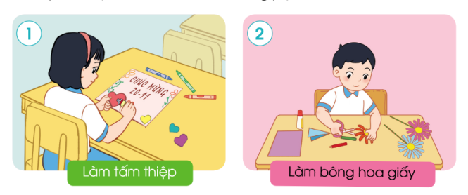  - Ngoài bưu thiếp và bông hoa em còn có thể làm được sản phẩm nào nữa?  - Cho HS lựa chọn sản phẩm sẽ làm.  - Nêu ý tưởng về sản phẩm của mình.  - Em dùng những vật liệu gì để làm các sản phẩm của mình?  * Hướng dẫn HS cách làm sản phẩm  - Làm tấm thiệp: (HS đã được làm từ lớp 2)  + Yêu cầu HS nêu các bước làm.  + Gợi ý cách trang trí sáng tạo trên tấm thiệp: Vẽ, dán thêm các bông hoa, đề thơ, lời chúc mừng, tri ân...  - Hướng dẫn làm bông hoa giấy  + Bước 1: Cuốn giấy màu quanh thân que làm cành hoa.  + Bước 2: Cắt giấy màu để làm cánh hoa.  + Bước 3: Tạo cánh hoa  + Bước 4: Trang Trí hoa: Cắt thêm lá, chỉnh sửa bông hoa cho đẹp.  3. Luyện tập - Thực hành  * Mục tiêu: Thực hành làm các sản phẩm đã lựa chọn, giới thiệu được với bạn nét riêng của mình qua sản phẩm vừa làm.  * Cách tiến hành:  Hoạt động 2: Làm sản phẩm tri ân thầy cô (làm việc nhóm 4)  - Yêu cầu HS thực hành làm các sản phẩm đã lựa chọn.  + GV kiểm tra đồ dùng, nhắc nhở HS giữ vệ sinh, an toàn khi tạo các sản phẩm của mình.  + Quan sát, hỗ trợ HS làm sản phẩm.  Kết luận: Nhân ngày Nhà giáo Việt Nam 20/11, các em có rất nhiều cách để tri ân thầy cô giáo. Làm sản phẩm sáng tạo gửi tặng thầy cô là một việc làm giàu ý nghĩa. Sản phẩm sáng tạo có thể là tấm thiệp, bông hoa, nơ cài tóc, chuỗi vòng,... tùy theo ý tưởng của các em. Mỗi sản phẩm các em làm ra để gửi tặng thầy cô nhân dịp đặc biệt này đều có giá trị tinh thần vô vô cùng to lớn đối với thầy cô giáo.  Hoạt động 3: Chia sẻ về sản phẩm tri ân thầy cô  - Yêu cầu HS trưng bày sản phẩm theo nhóm, chia sẻ trong nhóm và lựa chọn sản phẩm trưng bày giới thiệu trước lớp.  - Yêu cầu 1 số đại điện của các loại sản phẩm lên giới thiệu, chia sẻ về sản phẩm của mình.  - GV mời các nhóm khác nhận xét.  - GV nhận xét chung, tuyên dương.  4. Vận dụng.  * Mục tiêu:  - Củng cố những kiến thức đã học  - Vận dụng kiến thức đã học vào thực tiễn.  - Tạo không khí vui vẻ, hào hứng, lưu luyến sau khi học xong bài học.  * Cách tiến hành:  - Làm xong các sản phẩm vừa rồi em sẽ sử dụng chúng như thế nào?  - Khi tặng thầy cô em sẽ nói gì, thái độ ra sao?  - Bạn nào có thể thực hành việc tặng quà và nói lời tri ân với cô ngay tại giờ học hôm nay.  - Các em có nhiều cách để bày tỏ lòng biết ơn thày cô giáo. Một trong những cách đó là sáng tạo ra những sản phẩm như bông hoa, bưu thiếp... để tặng thầy cô. Tuy nhiên món quà ý nghĩa hơn cả là các em luôn chăm ngoan học giỏi, vâng lời cha mẹ, thầy cô.  - GV nêu yêu cầu và hướng dẫn học sinh về nhà tiếp tục hoàn thiện sản phẩm của mình theo ý tưởng riêng và chủ động tặng quà tri ân cho các thầy cô nhé!  - Giờ sau chúng ta sẽ tham gia trò chơi hái hoa dân chủ về chủ đề tri ân thầy cô. | - HS lắng nghe.  - HS Chia sẻ với GV về nội dung bài hát.  - HS lắng nghe.  - HS nêu chủ điểm thi đua.  - HS nêu theo ý hiểu của mình.  - Xác định sản phẩm em sẽ làm theo gợi ý.  - Bưu thiếp, bông hoa  - HS chia sẻ trước lớp: Hộp quà, vẽ tranh, bình hoa...  - HS lựa chọn sản phẩm  - 1, 2 HS nêu ý tưởng của mình  - Kéo, bút màu, giấy màu, hồ dán.....  - 1 vài HS nêu cách làm tấm thiệp  - HS cùng nêu thêm ý tưởng.  - HS lắng nghe, có thể làm thử bằng giấy nháp.  - HS thực hành làm các sản phẩm theo nhóm.  - HS lắng nghe.  - HS trưng bày sản phẩm, chia sẻ trong nhóm.  - 1 số HS chia sẻ trước lớp.  - Tham gia nhận xét sản phẩm của bạn.  - HS tự nêu ý kiến của mình.  - HS trình bày ý kiến.  - 1 vài HS thực hiện tặng quà tri ân.  - HS lắng nghe.
IV. ĐIỀU CHỈNH SAU BÀI DẠY
......................................................................................................................................................
......................................................................................................................................................
TUẦN 12
MÔN CÔNG NGHỆ
Tiết 12 BÀI 4: SỬ DỤNG MÁY THU THANH (Tiết 2)
Thời gian thực hiện: ngày 28 tháng 11 năm 2024
I. YÊU CẦU CẦN ĐẠT
1. Năng lực đặc thù: Sau khi học, học sinh sẽ:
- Mô tả được mối quan hệ đơn giản giữa đài phát thanh và máy thu thanh dựa vào sơ đồ khối.
- Nêu đúng vai trò của máy thu thanh và máy phát thanh.
2. Năng lực chung.
- Năng lực tự chủ, tự học: Có thói quen trao đổi, tự giác tìm hiểu thông tin từ những ngữ liệu cho sẵn trong bài học.
- Năng lực giải quyết vấn đề và sáng tạo: Biết xác định và làm rõ thông tin từ những ngữ liệu cho sẵn trong bài học. Biết thu thập thông tin từ tình huống.
- Năng lực giao tiếp và hợp tác: Biết cùng nhau hoàn thành nhiệm vụ học tập theo sự hướng dẫn của Gv; Có biểu hiện tích cực, sôi nổi và nhiệt tình trong hoạt động nhóm. Có khả năng trình bày, thuyết trình… trong các hoạt động học tập.
3. Phẩm chất.
- Phẩm chất chăm chỉ: Có tinh thần chăm chỉ học tập, luôn tự giác tìm hiểu bài.
- Phẩm chất trách nhiệm: Chăm chỉ vận dụng kiến thức đã học về máy thu thanh vào cuộc sống hàng ngày trong gia đình.
II. ĐỒ DÙNG DẠY HỌC
- Kế hoạch bài dạy, bài giảng Power point.
- SGK và các thiết bị, học liệu phụ vụ cho tiết dạy.

III. CÁC HOẠT ĐỘNG DẠY HỌC CHỦ YẾU
TG | Hoạt động của giáo viên | Hoạt động của học sinh
5p  25p  5p | 1. Khởi động:  * Mục tiêu:  + Tạo không khí vui vẻ, phấn khởi trước giờ học.  * Cách tiến hành:  - GV kể chuyện lịch sử chiếc máy thu thanh để khởi động bài học.  - GV dẫn dắt vào bài mới  2. Khám phá: Các bộ phận chính của quạt điện  * Mục tiêu: HS chỉ được máy thu thanh và máy phát thanh. Nêu được vai trò và mối quan hệ giữa máy thu thanh, đài phát thanh.  * Cách tiến hành:  HĐ 1. Tìm hiểu về tác dụng của máy thu thanh. (làm việc nhóm đôi)  Hoạt động 2. Mối quan hệ giữa đài phát thanh và máy thu thanh. (làm việc nhóm 2)  - GV chiếu hình ảnh đài phát thanh và máy thu thanh cho HS quan sát và lên bảng chỉ.  - HS lần chỉ.  - GV mời HS khác nhận xét.  - GV nhận xét chung, tuyên dương.  - GV chiếu slide tranh ở hoạt động 2 lên màn hình yêu cầu HS quan sát hình 2 thảo luận nhóm đôi các câu hỏi sau:  + Theo em, máy thu thanh dùng để làm gì?  + Đài phát thanh dùng để làm gì?  + Em hãy nhận xét về mối quan hệ giữa đài phát thanh và máy thu thanh?  - GV mời các nhóm khác nhận xét.  - GV nhận xét chung, tuyên dương.  - GV chốt nội dung HĐ2 và mời HS đọc lại:  Đài phát thanh là nơi sản xuất các chương trình phát thanh và phát tín hiệu truyền thanh qua ăng ten.  Máy thu thanh là nơi thu nhận các tín hiệu qua ăng ten và phát ra loa  3. Vận dụng.  * Mục tiêu:  + Củng cố những kiến thức đã học  + Vận dụng kiến thức đã học vào thực tiễn.  + Tạo không khí vui vẻ, hào hứng, lưu luyến sau bài học.  * Cách tiến hành:  - GV mời HS nêu yêu cầu phần vận dụng.  - GV cho lớp thảo luận nhóm 2, cùng bạn tìm đúng vai trò của đài phát thanh, máy thu thanh và xếp vào bảng.  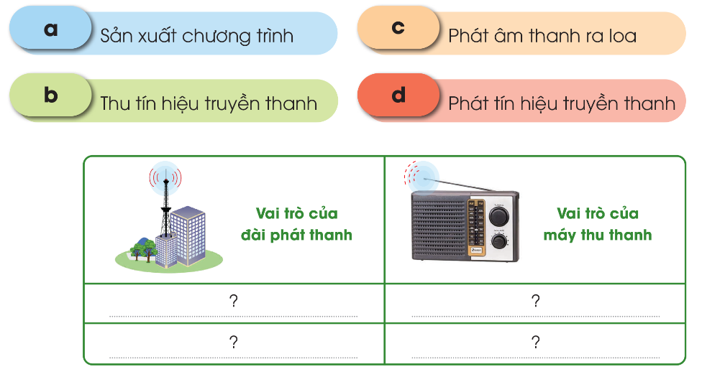  - Mời các nhóm nộp phiếu, gv chấm và nhận xét kết quả.  - Nhận xét tiết học, dặn dò bài về nhà. | - HS lịch sử chiếc máy thu thanh  - HS lắng nghe.  - Quan sát  - Lên chỉ.  - Lắng nghe, rút kinh nghiệm.  - Học sinh chia nhóm 2, đọc yêu cầu bài và quan sát, thảo luận.  - Đại diện các nhóm trình bày theo phiếu học tập.  - Đại diện các nhóm nhận xét.  - Lắng nghe rút kinh nghiệm.  - 1 HS nêu lại nội dung HĐ2  - 1 HS đọc yêu cầu phần vận dụng.  - Lớp thảo luận nóm 2, cùng bạn tìm đúng vai trò của đài phát thanh, máy thu thanh và xếp vào bảng.  - Các nhóm nộp phiếu
  Vai trò của đài phát thanh | Vai trò của máy thu thanh
  Sản xuất chương trình | Phát âm thanh ra loa
  Phát tín hiệu truyền thanh | Thu tín hiệu truyền thanh
IV. ĐIỀU CHỈNH SAU BÀI DẠY:
...........................................................................................................................................................
...........................................................................................................................................................
TUẦN 12
MÔN TIẾNG VIỆT
Tiết 82, 83 CHỦ ĐIỂM: CỘNG ĐỒNG
BÀI ĐỌC 2: CÁI CẦU. LUYỆN TẬP VỀ TỪ CÓ NGHĨA TRÁI NGƯỢC NHAU.
Thời gian thực hiện ngày 28 tháng 11 năm 2024
I. YÊU CẦU CẦN ĐẠT:
1. Năng lực đặc thù.
- Đọc thành tiếng trôi chảy toàn bài,. Phát ấm đúng các từ ngữ có âm, vần, thanh mà HS địa phương dễ viết sai. (xe lửa, lá tre, sâu, sắp, sang sông...)
- Ngắt nghỉ hơi đúng theo cá dấu câu và theo nghĩa. Tốc độ đọc khoảng 70 tiếng / phút. Đọc thầm nhanh hơn lớp 2
- Hiểu nghĩa của các từ ngữ khó trong bài. Trả lời được các câu hỏi về nội dung bài.
- Hiểu ý nghĩa của bài: Thể hiện tình yêu và niềm tự hào của một bạn nhỏ về người cha và chiếc cầu mà cha vừa bắc qua dòng sông sâu.
- Tìm được ừ trái ngược nhau; đặt được câu với một trong các từ đó.
- HTL 2 khổ thơ cuối.
- Phát triển năng lực văn học: Bày tỏ sự yêu thích với một số từ ngữ hay, hình ảnh đẹp.
Biét chia sẻ với tình yêu và niềm tự hào của bạn nhỏ về người cha và chiếc cầu.
2. Năng lực chung.
- Năng lực tự chủ, tự học: trả lời đúng các câu hỏi đọc hỉeeur; tìm được các từ có nghĩa giống nhau đẻ hiểu bài thơ và đặt được câu với một trong các từ có nghĩa giống nhau
- Năng lực giải quyết vấn đề và sáng tạo: tham gia trò chơi, vận dụng.
- Năng lực giao tiếp và hợp tác: biết cùng các bạn tham gia thảo luận nhóm.
3. Phẩm chất.
- Phẩm chất yêu nước: Biết yêu quý, trân trọng sức lao động.
- Phẩm chất nhân ái: Biết trân trọng thành quả lao động sáng tạo của những người đã làm nên chiếc cầu..
- Phẩm chất chăm chỉ: Chăm chỉ đọc bài, trả lời câu hỏi.
- Phẩm chất trách nhiệm: Giữ trật tự, học tập nghiêm túc.
II. ĐỒ DÙNG DẠY HỌC
- Kế hoạch bài dạy, bài giảng Power point.
- SGK và các thiết bị, học liệu phụ vụ cho tiết dạy.
III. CÁC HOẠT ĐỘNG DẠY HỌC CHỦ YẾU
TG | Hoạt động của giáo viên | Hoạt động của học sinh
3p  50p  15p  2p | 1. Khởi động.  * Mục tiêu:  + Tạo không khí vui vẻ, phấn khởi trước giờ học.  + Kiểm tra kiến thức đã học ở bài đọc trước.  * Cách tiến hành:  - GV tổ chức trò chơi “Trả lời nhanh”.  - Hình thức chơi: HS bắt thăm , mỗi thăm ghi 1 đoạn câu chuyện: Chiếc gương và nêu ý nhĩa của từng đoạn.  - GV Nhận xét, tuyên dương.  - GV dẫn dắt vào bài mới  2. Khám phá.  * Mục tiêu:  - Đọc thành tiếng trôi chảy toàn bài,. Phát ấm đúng các từ ngữ có âm, vần, thanh mà HS địa phương dễ viết sai. (xe lửa, lá tre, sâu, sắp, sang sông...)  - Ngắt nghỉ hơi đúng theo cá dấu câu và theo nghĩa. Tốc độ đọc khoảng 70 tiếng / phút. Đọc thầm nhanh hơn lớp 2  - Hiểu nghĩa của các từ ngữ khó trong bài. Trả lời được các câu hỏi về nội dung bài.  - Hiểu ý nghĩa của bài: Thể hiện tình yêu và niềm tự hào của một bạn nhỏ về người cha và chiếc cầu mà cha vừa bắc qua dòng sông sâu.  * Cách tiến hành:  + Hoạt động 1: Đọc thành tiếng.  - GV đọc mẫu: Đọc diễn cảm toàn bài.  - GV HD đọc: Đọc diễn cảm toàn bài. Giọng thong thả, trang trọng. Nhấn giọng các từ gợi tả, gợi cảm.  - Gọi 1 HS đọc toàn bài.  - GV chia đoạn: (3 đoạn)  + Đoạn 1: Từ đầu đến hơi lâu.  + Đoạn 2: Tiếp theo cho đến lá tra.  + Đoạn 3: Còn lại  - GV gọi HS đọc nối tiếp theo đoạn.  - Luyện đọc từ khó: xe lửa, lá tre, sâu, sắp, sang sông  - Luyện đọc câu:  Cha gửi cho con/ chiếc ảnh cái cầu//  Cha vừa bắc xong/ qua dòng sông sâu//  Xe lửa sắp qua,/ thư cha nói thế//  Con cho mẹ xem /– cho xem hơi lâu.//  Ngắt nhịp theo nghĩa:  Mẹ bảo:/ cầu Hàm Rồng sông Mã//  Con cứ gọi: /cái cầu của cha. //  - GV kết hợp cho HS giải nghĩa từ  - Luyện đọc đoạn: GV tổ chức cho HS luyện đọc đoạn theo nhóm 4.  - GV nhận xét các nhóm.  + Hoạt động 2: Đọc hiểu.  - GV gọi HS đọc và trả lời lần lượt 4 câu hỏi trong sgk. GV nhận xét, tuyên dương.  - GV hỗ trợ HS gặp khó khăn, lưu ý rèn cách trả lời đầy đủ câu.  + Câu 1: Người cha trong bài thơ làm nghề gì?  + Câu 2: Bức ảnh cha gửi đã gợi cho bạn nhỏ nghĩ đến những chiếc cầu nào?  + Câu 3: Những câu thơ nào cho thấy bạn nhỏ rất yêu chiếc cầu cha làm?  + Câu 4: Câu thơ nào cho thấy bạn nhỏ rất tự hào về cha?  - GV mời HS nêu nội dung bài.  - GV Chốt: Thể hiện tình yêu và niềm tự hào của một bạn nhỏ về người cha và chiếc cầu mà cha vừa bắc qua dòng sông sâu.  3. Hoạt động luyện tập  * Mục tiêu:  - Tìm được ừ trái ngược nhau; đặt được câu với một trong các từ đó.  - HTL 2 khổ thơ cuối.+ Phát triển năng lực ngôn ngữ.  * Cách tiến hành:  - GV yêu cầu HS đọc đề bài bài tập 1  - GV giao nhiệm vụ làm việc chung cả lớp  - GV mời đại diện nhóm trình bày.  1. Câu 1: Xếp các từ dưới đây thành các cặp từ có nghĩa trái ngược nhau:  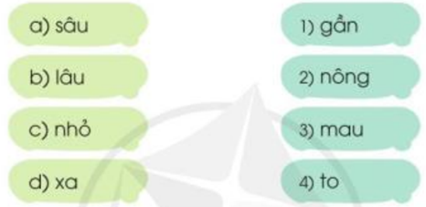  - GV nhận xét tuyên dương.  2. Câu 2: Đặt câu với một từ trong bài tập trên.  - GV yêu cầu HS đọc đề bài.  - GV giao nhiệm vụ làm việc nhóm 2  - GV mời HS trình bày.  - GV mời HS khác nhận xét.  - GV nhận xét tuyên dương  4. Vận dụng.  * Mục tiêu:  + Củng cố những kiến thức đã học.  + Vận dụng kiến thức đã học vào thực tiễn.  + Tạo không khí vui vẻ, hào hứng sau khi học sinh bài học.  * Cách tiến hành:  - GV tổ chức vận dụng để củng cố kiến thức và vận dụng bài học vào tực tiễn cho học sinh.  + Cho HS quan sát một số hình ảnh cái cầu của đất nước Việt Nam  + Nêu cảm nhận của em khi xem các cái cầu đó  - Nhận xét, tuyên dương  - Nhận xét tiết học, dặt dò bài về nhà. | - HS tham gia trò chơi  - 3 HS tham gia:  - HS lắng nghe.  - Hs lắng nghe.  - HS lắng nghe cách đọc.  - 1 HS đọc toàn bài.  - HS quan sát  - HS đọc nối tiếp theo đoạn.  - HS đọc từ khó.  - 2-3 HS đọc câu.  - HS đọc từ ngữ:  - HS luyện đọc theo nhóm 4.  - HS trả lời lần lượt các câu hỏi:  + Người cha trong bài thơ làm nghề xây dựng cầu (kĩ sư cầu đường).  + Từ bức ảnh cha gửi, bạn nhỏ nghĩ đến nhiều cây cầu khác như: chiếc cầu bằng tơ do nhện bắc qua chum nước, chiếc cầu ngọn gió của chim sáo bắc qua sông, chiếc cầu lá tre do con kiến bắc qua ngòi, chiếc cầu ao mẹ thường đãi đỗ.  + Những câu thơ cho thấy bạn nhỏ rất yêu chiếc cầu cha làm:  Yêu hơn, cả cái cầu ao mẹ thường đãi đỗ  Là cái cầu này ảnh chụp xa xa  -Câu thơ cho thấy bạn nhỏ rất tự hào về cha:  Mẹ bảo: cầu Hàm Rồng sông Mã  Con cứ gọi: cái cầu của cha.  - 1-2 HS nêu nội dung bài theo hiểu biết.  - HS đọc lại nội dung bài.  - 1-2 HS đọc yêu cầu bài.  - HS làm việc chung cả lớp, suy nghĩ và trả lời câu hỏi:  Nhóm đôi thảo luận thống nhất và trình bày  a, SÂU – 2 NÔNG,  b, LÂU – 3 MAU  , c, NHỎ – 4 TO,  d, XA – 1 GẦN.  -HS thưc hiện và trình bày. Ví dụ:  Cây na trong vườn quả mọc không đều, có quả to, có quả nhỏ.  - HS tham gia để vận dụng kiến thức đã học vào thực tiễn.  - HS quan sát video.  + Trả lời các câu hỏi.  - Lắng nghe, rút kinh nghiệm.
IV. ĐIỀU CHỈNH SAU BÀI DẠY:
...........................................................................................................................................................
..........................................................................................................................................................
TUẦN 12
MÔN TOÁN
Tiết 59 SO SÁNH SỐ LỚN GẤP MẤY LẦN SỐ BÉ. (Tiết 2)
Thời gian thực hiện: ngày 24 tháng 11 năm 2024
I. YÊU CẦU CẦN ĐẠT
1. Năng lực đặc thù:
- Luyện kĩ năng tìm số lớn gấp mấy lần số bé.
- Vận dụng so sánh số lớn gấp mấy lần số bé vào các bài luyện tập vào giải toán có lời văn.
- Phát triển năng lực lập luận, tư duy toán học và năng lực giao tiếp toán học
2. Năng lực chung:
- Năng lực tự chủ, tự học: lắng nghe, trả lời câu hỏi, làm bài tập.
- Năng lực giải quyết vấn đề và sáng tạo: tham gia trò chơi, vận dụng.
- Năng lực giao tiếp và hợp tác: hoạt động nhóm.
3. Phẩm chất:
- PC nhân ái: Có ý thức giúp đỡ lẫn nhau trong hoạt động nhóm để hoàn thành nhiệm vụ.
- PC chăm chỉ: Chăm chỉ suy nghĩ, trả lời câu hỏi; làm tốt các bài tập.
- PC trách nhiệm: Giữ trật tự, biết lắng nghe, học tập nghiêm túc.
II. ĐỒ DÙNG DẠY HỌC
- Kế hoạch bài dạy, bài giảng Power point.
- SGK và các thiết bị, học liệu phụ vụ cho tiết dạy.

III. CÁC CÁC HOẠT ĐỘNG DẠY HỌC CHỦ YẾU
TG | Hoạt động của giáo viên | Hoạt động của học sinh
5p  25p  5p | 1. Khởi động:  * Mục tiêu:  - Tạo không khí vui vẻ, phấn khởi trước giờ học.  - Kiểm tra kiến thức đã học của HS ở bài trước.  * Cách tiến hành:  - GV tổ chức trò chơi để khởi động bài học.  + Câu 1: Muốn tìm số lớn gấp mấy lần số bé ta làm thế nào?.  + Câu 2: Nêu 1 ví dụ cụ thể  - GV nhận xét, tuyên dương.  - GV dẫn dắt vào bài mới.  2. Luyện tập  * Mục tiêu:  - Luyện kĩ năng tìm số lớn gấp mấy lần số bé.  - Vận dụng so sánh số lớn gấp mấy lần số bé vào các bài luyện tập vào giải toán có lời văn.  - Phát triển năng lực lập luận, tư duy toán học và năng lực giao tiếp toán học  * Cách tiến hành:  Bài 3:Giải bài toán (Làm việc cá nhân)  - GV cho HS đọc đề bài, phân tích đề toán, suy nghĩ cách làm  + Bài toán cho biết gì?  + Bài toán hỏi gì?  + Nhắc lại quy tắc “ so sánh số lớn gấp mấy lần số bé” và suy nghĩ tìm câu trả lời cho câu hỏi: “ Muốn biết số bánh mẹ làm được buổi sáng gấp mấy lần số bánh mẹ làm được buổi chiều, ta làm thế nào?”  - HS làm vào vở sau đó nêu kết quả, HS nhận xét lẫn nhau.  - GV nhận xét, tuyên dương.  Bài 4. Số? (Làm việc cả lớp)  - GV hướng dẫn cho HS nhận biết ý 1 theo mẫu.  Yêu cẩu HS biết cách tìm số lớn gấp mấy lần số bé, biết cách tìm số lớn hơn số bé bao nhiêu đơn vị; từ đó nêu (viết) được số thích hợp ở ô có dấu “?” (theo mẫu).  - ý 2, 3, 4, 5 học sinh trả lời miệng  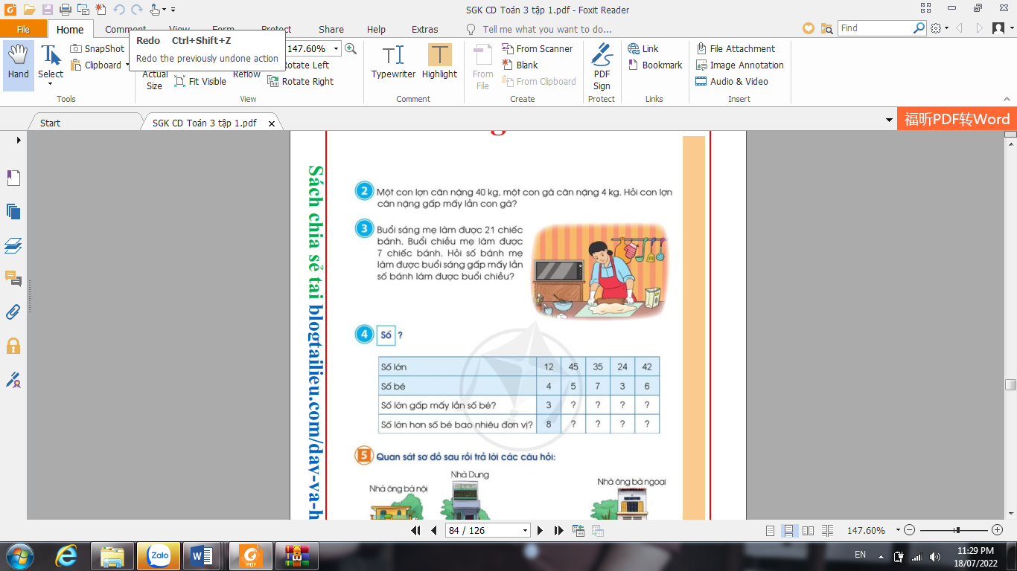  - GV nhận xét, tuyên dương.  3. Vận dụng  * Mục tiêu:  + Củng cố những kiến thức đã học để HS khắc sâu nd  + Vận dụng kiến thức đã học vào thực tiễn.  + Tạo không khí vui vẻ, hào hứng, lưu luyến sau bài học.  * Cách tiến hành:  Bài 5. Quan sát sơ đồ sau và trả lời các câu hỏi  (Thảo luận nhóm đôi)  - Gọi HS đọc đề bài.  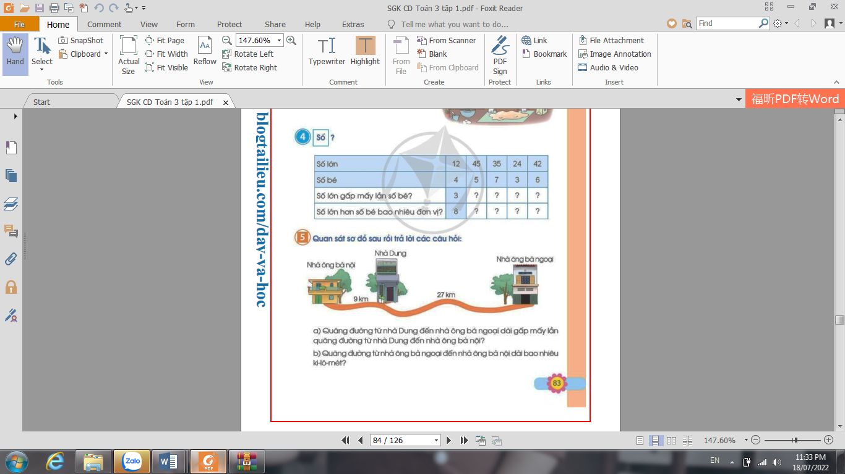  H: Bài toán cho biết gì?  H: Bài toán hỏi gì?  - Gọi 1 HS lên bảng giải bài toán, lớp làm vào vở.  - HS nhận xét bài trên bảng.  - GV nhận xét, tuyên dương.  - GV nhận xét tiết học, tuyên dương một số HS. | - HS tham gia trò chơi  + Trả lời:  + Nêu và thực hiện ví dụ  - HS lắng nghe.  - HS đọc bài toán  -HSTL:  + Buổi sáng mẹ làm được 21chiếc bánh; buổi chiều mẹ làm được 7 chiếc bánh  + Số bánh mẹ làm được buổi sáng gấp mấy lần số bánh mẹ làm được buổi chiều  -HS thực hiện  -HS làm vào vở  Bài giải:  Số bánh mẹ làm buổi sáng gấp số bánh mẹ làm buổi chiều số lần là:  21 : 7 = 3 ( lần)  Đáp số: 3 lần  - HS nhận xét lẫn nhau.  - Lắng nghe  - 1 HS nêu cách tìm  - HS lần lượt trả lời kết quả  - HS khắc sâu kiến thức tìm số lớn hơn số bé bao nhiêu đơn vị và số lớn gấp số bé bao nhiêu lần.  1 hs đọc đề bài, nóicho nhau nghe về nội dung bài toán,suy nghĩ lựa chọn phép tính để tìm câu trả lời cho bài toán  HSTL:  + Quãng đường từ nhà Dung đến nhà ông bà ngoại:27 km  + Quãng đường từ nhà Dung đến nhà ông bà nội: 9 km  + Quãng đường từ nhà Dung đến nhà ông bà ngoại dài gấp mấy lần quãng đường từ nhà Dung đến nhà ông bà nội ?  + Quãng đường từ nhà ông bà ngoại đến nhà ông bà nội dài bao nhiêu ki-lô-mét?  -Hs làm bài  Bài giải  a, Quãng đường từ nhà Dung đến nhà ông bà ngoại dài gấp quãng đường từ nhà Dung đến nhà ông bà nội số lần là:  27 : 9 = 3 ( lần)  Đáp số: 3 lần  b, Quãng đường từ nhà ông bà ngoại đến nhà ông bà nội dài số ki-lô-mét là:  27 + 9 = 36 ( km)  Đáp số: 36 km
IV. ĐIỀU CHỈNH SAU BÀI DẠY:
..............................................................................................................................................................
..............................................................................................................................................................

TUẦN 12
MÔN GDTC
Tiết 24 KIỂM TRA: BÀI TẬP THỂ DỤC.
Thời gian thực hiện: ngày 28 tháng 11 năm 2024
I. YÊU CẦU CẦN ĐẠT
1.về phẩm chất:
Học sinh thực hiện được các động tác của bài tập thể dục, để thực hiện nhiệm vụ học tập.
- Giao tiếp và hợp tác: Biết phân công, hợp tác với các bạn trong lớp.
2.Về năng lực:
2.1.Về năng lực chung:
- NL chăm sóc SK: Biết thực hiện vệ sinh sân tập, thực hiện vệ sinh cá nhân để đảm bảo an toàn trong tập luyện.
2.2. Năng lực đặc thù
- NL vận động cơ bản: Thực hiện thành thạo các nội dung bài tập thể dục đã học.
- Biết cách thức tiến hành kiểm tra các nội dung bài tập thể dục để chủ động thực hiện hiệu quả theo yêu cầu.
Bài học góp phần bồi dưỡng cho học sinh các phẩm chất cụ thể:
- Tích cực, trung thực và chăm chỉ trong tập luyện và hoạt động tập thể
- Chủ động trong các giờ kiểm tra của các nội dung sau.
II. ĐỒ DÙNG DẠY HỌC
- Giáo viên chuẩn bị: Trang phục thể thao, còi.
- Học sinh chuẩn bị: Giày thể thao, trang phục thể thao

III. CÁC HOẠT ĐỘNG DẠY HỌC CHỦ YẾU.
Nội dung |  |  | LV Đ |  | Phương pháp, tổ chức và yêu cầu
 |  |  | TG | SL | Hoạt động GV | Hoạt động HS
I. Hoạt động mở đầu  1. Nhận lớp  2. Khởi động  - Chạy nhẹ nhàng 1 vòng quanh sân tập.  - Xoay các khớp cổ tay, cổ chân, vai, hông, gối,...  3. Trò chơi.  - Trò chơi “ Diệt các con vật có hại”  II. Hoạt động luyện tập  *Ôn bài tập thể dục  *Kiểm tra nội dung bài tập thể dục.  - Kiểm tra theo tổ, Gv lựa chọn nội dung kiểm tra.  III. Vận dụng  - Thả lỏng cơ toàn thân.  - Củng cố hệ thống bài học  - Nhận xét và hướng dẫn tập luyện ở nhà. |  |  | 6-10 phút  1-2 phút  3-5 phút  1-2 phút  18-22 phút  4-6 phút  14-16 phút  4-6 phút | 1-2L  1-2L | - Nghe cán bộ lớp báo cáo.  - Hỏi về sức khỏe của Hs.  - Cô trò chúc nhau  - Phổ biến nội dung, nhiệm vụ và yêu cầu giờ học.  - GV di chuyển và quan sát, chỉ dẫn cho HS thực hiện.  -Gv tổ chức Hs chơi trò chơi.  - Các tổ thực hiện luyện tập theo tổ dưới sự chỉ huy của cán sự.  - Lần lượt từng tổ lên thực hiện nội dung bài tập thể dục.  - GV hô khẩu lệnh cho các tổ thực hiện.  - Chú ý cách thực hiện biện độ động tác của hs.  - Sau khi các tổ thực hiện song các nội dung Gv nhận xét chung phần tập luyện của cả lớp.  - Tuyên dương tổ có ý thức tập luyện tốt.  - GV hướng dẫn.  - Gv cùng hs hệ thống lại bài (Gv nêu câu hỏi).  - Nhận xét kết quả, ý thức, thái độ học của Hs.  - HD sử dụng SGK để Hs ôn lại bài và chuẩn bị bài sau. | - Cán sư tập trung lớp, điểm số, báo cáo sĩ số, tình hình lớp học cho Gv.  GV  * * * * * * * *  * * * * * * *  * * * * * * *  * * * * * * *  - Cán sự điều khiển lớp khởi động .  - Hs chơi đúng luật, nhiệt tình sôi nổi và đảm bảo an toàn.  - Hs thay phiên nhau hô nhịp.  * * * * *  * * *  * *  * * GV * * * *  * * *  * * * * *  - HS chú ý thực hiện theo khẩu lệnh.  - Lần lượt các tổ lên kiểm tra theo khẩu lệnh của GV. Các tổ còn lại quan sát, nhận xét.  GV  * * * * * * * *  * * * * * * *  * * * * * * *  * * * * * * *  - HS thực hiện thả lỏng  - Hs cùng Gv hệ thống lại bài (Hs trả lời câu hỏi).  GV  * * * * * * * *  * * * * * * *  * * * * * * *  * * * * * * *  - HS tập chung thực hiện theo hướng dẫn của GV và nhận hướng dẫn tập luyện ở nhà.
 | CÁC TIÊU CHÍ ĐÁNH GIÁ
 | HOÀN THÀNH TỐT | - Thực hiện tốt VS cá nhân, đảm bảo an toàn trong tập luyện  - Biết quan sát tranh ảnh, động tác mẫu của giáo viên  - Thực hiện các động tác của bài thể dục đúng phương hướng và và biên độ  - Tham gia tích cực các trò chơi vận động  - Hoàn thành tốt lượng vận động của bài tập  - Tích cực, trung thực trong tập luyện và hình thành thói quen tập luyện TDTT
 | HOÀN THÀNH | - Biết thực hiện VS cá nhân, đảm bảo an toàn trong tập luyện  - Bước đầu biết quan sát tranh ảnh, động tác mẫu của giáo viên  - Thực hiện được các động tác của bài thể dục  - Có tham gia các trò chơi vận động nhưng chưa tích cực  - Hoàn thành lượng vận động của bài tập  - Tích cực trong tập luyện và bước đầu hình thành thói quen tập luyện TDTT
 | CHƯA HOÀN THÀNH | - Chưa biết thực hiện VS cá nhân, đảm bảo an toàn trong tập luyện  - Chưa biết quan sát tranh ảnh, động tác mẫu của giáo viên  - Chưa thực hiện được bài thể dục  - Hạn chế tham gia các trò chơi vận động  - Chưa hoàn thành lượng vận động của bài tập  - Ý thức và tinh thần tập luyện chưa cao

TUẦN 12
MÔN TIẾNG VIỆT
Tiết 84 BÀI VIẾT 2: TẢ ĐỒ VẬT
Thời gian thực hiện: ngày 29 tháng 11 năm 2024
I. YÊU CẦU CẦN ĐẠT:
1. Năng lực đặc thù:
- Viết được đoạn văn về một đồ dùng trong nhà ( hoặc đồ dùng học tập). Đoạn văn mắc ít lỗi chính tả, ngữ pháp.
- Biết sử dụng dấu câu phù hợp.
- Phát triển năng lực văn học: Viết đoạn văn có cảm xúc
2. Năng lực chung.
- Năng lực tự chủ, tự học: biết tự giải quyết nhiệm vụ học tập, trao đổi với bạn, viết đoạn văn.
- Năng lực giải quyết vấn đề và sáng tạo: biết vận dụng những điều đã học để viết được đoạn văn.
- Năng lực giao tiếp và hợp tác: Biết trao đỏi với bạn về một đồ dùng và suy nghĩ những người làm ra đồ dùng ấy.
3. Phẩm chất.
- Phẩm chất chăm chỉ: Chăm chỉ luyện viết, rèn tính cẩn thận, óc thẩm mỹ khi viết chữ.
- Phẩm chất trách nhiệm: Giữ trật tự, học tập nghiêm túc.
II. ĐỒ DÙNG DẠY HỌC
- Kế hoạch bài dạy, bài giảng Power point.
- SGK và các thiết bị, học liệu phụ vụ cho tiết dạy.
III. CÁC HOẠT ĐỘNG DẠY HỌC CHỦ YẾU
TG | Hoạt động của giáo viên | Hoạt động của học sinh
5p  10p  15p  5p | 1. Khởi động.  * Mục tiêu:  - Tạo không khí vui vẻ, phấn khởi trước giờ học.  - Đánh giá kết quả học tập ở bài học trước.  * Cách tiến hành:  - GV tổ chức thi tiếp sức nêu tên các đồ dùng học tập.  Neu tác dụng của một só đồ dùng học tập các em đã nêu.  - GV nhận xét, tuyên dương.  - GV dẫn dắt vào bài mới  2. Khám phá.  * Mục tiêu: Viết được đoạn văn về một đồ dùng trong nhà ( hoặc đồ dùng học tập). Đoạn văn mắc ít lỗi chính tả, ngữ pháp.  * Cách tiến hành:  Hoạt động 1: Chuẩn bị viết bài.  Nói với bạn về một đồ dùng trong nhà (hoặc đồ dùng học tập).  - GV mời HS đọc yêu cầu bài.  - GV yêu cầu HS quan sát, đọc gợi ý và ghi nhớ các bước viết một bài văn.  - GV mời cả lớp thảo luận nhóm 2  - GV mời các nhóm trình bày.  - GV mời các nhóm khác nhận xét, trao đổi.  - GV nhận xét, bổ sung.  3. Luyện tập:  * Mục tiêu:  + Viết được đoạn văn kể về việc chuẩn bị đi khai giảng. Đoạn văn mắc ít lỗi chính tả, ngữ pháp.  + Biết sử dụng dấu câu phù hợp.  * Cách tiến hành:  3.1. Viết đoạn văn  Dựa vào những điều vừa nói, hãy viết đoạn văn về một đồ dùng trong (hoặc đồ dùng học tập).  - GV mời HS viết vào vở ôli.  - GV theo dõi, giúp đỡ các em viết bài.  3.2. Giới thiệu đoạn văn.  - GV mời một số HS đọc kết quả bài làm của mình trước lớp.  - GV mời HS nhận xét  - GV nhận xét, tuyên dương.  - GV thu một số bài chấm và nhận xét cung cả lớp.  4. Vận dụng.  * Mục tiêu:  - Củng cố những kiến thức đã học trong tiết học.  - Vận dụng kiến thức đã học vào thực tiễn.  - Tạo không khí vui vẻ, hào hứng, lưu luyến sau khi học sinh bài học.  + Phát triển năng lực ngôn ngữ.  * Cách tiến hành:  - GV mở bài hát “Chữ đẹp mà nết càng ngoan”.  + Cho HS lắng nghe bài hát.  + Cùng trao đổi nội dung bài hát với HS.  - Nhận xét, tuyên dương  - Nhận xét tiết học, dặt dò bài về nhà. | - HS tham gia trò chơi  - HS lắng nghe.  - 1-2 HS đọc yêu cầu bài.  - HS quan sát, đọc gợi ý quy tắc bàn tay.  - HS thảo luận nhóm 2.  - Đại diện các nhóm trình bày.  - Các nhóm khác nhận xét, trao đổi thêm.  - HS viết bài vào vở ôli.  - 1-3 HS đọc bài viết của mình trước lớp  - các HS khác nhận xét  - HS nộp vở để GV chấm bài.  - HS lắng nghe bài hát.  - Cùng trao đổi với GV về nhận xét của mình về nội dung bài hát.  - Lắng nghe, rút kinh nghiệm.
IV. ĐIỀU CHỈNH SAU BÀI DẠY
..........................................................................................................................................................
TUẦN 12
MÔN TỰ NHIÊN XÃ HỘI
Tiết 24 HOẠT ĐỘNG SẢN XUẤT CÔNG NGHIỆP VÀ THỦ CÔNG (T1)
Thời gian thực hiện: ngày 29 tháng 11 năm 2024
I. YÊU CẦU CẦN ĐẠT
1. Năng lực đặc thù: Sau khi học, học sinh sẽ:
- Kể được tên, ích lợi và sản phẩm của một số hoạt động sản xuất công nghiệp và thủ công ở địa phương.
- Giới thiệu cho HS biết thông tin về một số hoạt động sản xuất công nghiệp hoặc thủ công ở địa phương và ở một số vùng miền.
2. Năng lực chung.
- NL tự chủ, tự học: Có biểu hiện chú ý học tập, tự giác tìm hiểu bài để hoàn thành tốt nội dung tiết học.
- NLgiải quyết vấn đề và sáng tạo: Có biểu hiện tích cực, sáng tạo trong HĐ học tập, trò chơi, vận dụng.
- NLgiao tiếp và hợp tác: Có biểu hiện tích cực, sôi nổi và nhiệt tình trong hoạt động nhóm. Có khả năng trình bày, thuyết trình… trong các hoạt động học tập.
3. Phẩm chất.
- Phẩm chất nhân ái: Biết trân trọng yêu quý các sản phẩm công nghiệp và thủ công.
- Phẩm chất chăm chỉ: Có tinh thần chăm chỉ học tập, luôn tự giác tìm hiểu bài.
- Phẩm chất trách nhiệm: Giữ trật tự, biết lắng nghe, học tập nghiêm túc.
II. ĐỒ DÙNG DẠY HỌC
- Kế hoạch bài dạy.
- SGK và các thiết bị, học liệu phụ vụ cho tiết dạy.
III. CÁC HOẠT ĐỘNG DẠY HỌC CHỦ YẾU
TG | Hoạt động của giáo viên | Hoạt động của học sinh
3p  20p  10p  2p | 1. Khởi động:  * Mục tiêu: Tạo kk vui vẻ, phấn khởi trước giờ học.  * Cách tiến hành:  - GV cho HS thực hiện yêu cầu: Em hãy kể tên một số đồ dùng, thiết bị có trong gia đình em?  - GV dẫn dắt vào bài mới  2. Khám phá  * Mục tiêu:  - Kể được tên, ích lợi và sản phẩm của một số hoạt động sản xuất công nghiệp và thủ công ở địa phương.  - Giới thiệu cho HS biết thông tin về một số hoạt động sản xuất công nghiệp hoặc thủ công ở địa phương và ở một số vùng miền.  * Cách tiến hành:  Hoạt động 1. Tìm hiểu về một số hoạt động sản xuất công nghiệp. (làm việc nhóm 4)  - GV mời HS đọc yêu cầu đề bài.  - GV chia sẻ bức tranh và nêu câu hỏi. Sau đó mời các nhóm thảo luận và trình bày kết quả.  + Kể tên những hoạt động trong hình dưới đây. Các hoạt động đó mang lại lợi ích gì?  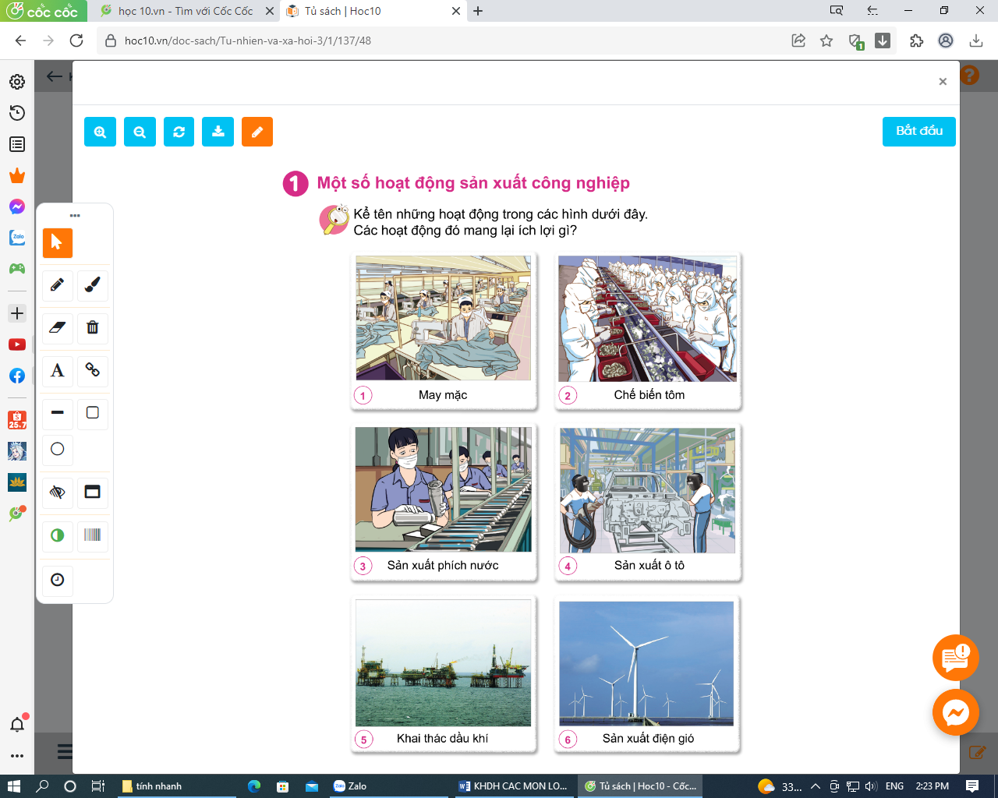  - GV mời các HS khác nhận xét.  - GV nhận xét chung, tuyên dương.  - GV chốt HĐ1 và mời HS đọc lại.  + Hoạt động sản xuất công nghiệp bao gồm: chế biến lương thực, thực phẩm; sản xuất hàng tiêu dùng máy móc; khai thác khoáng sản;...Những hoạt động đó tạo ra đồ dùng, thiết bị, nguyên vật liệu,... phục vụ đời sống sản xuất của con người và xuất khẩu.  Hoạt động 2. Tìm hiểu về một số hoạt động sản xuất thủ công. (làm việc nhóm 4)  - GV mời HS đọc yêu cầu đề bài.  - GV chia sẻ bức tranh và nêu câu hỏi. Sau đó mời học sinh thảo luận nhóm 4, quan sát và trình bày kết quả.  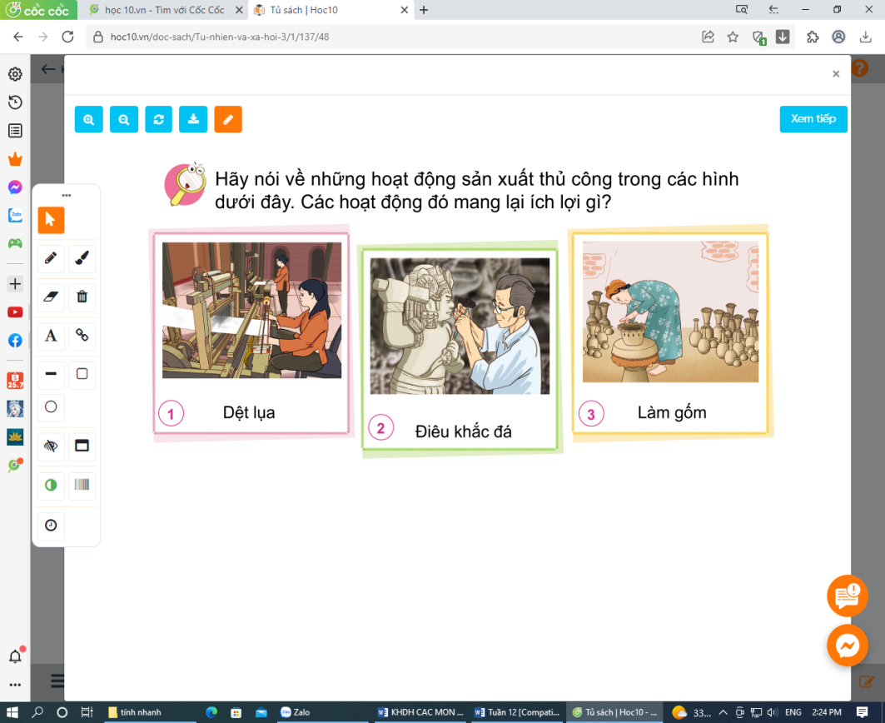  + Hãy nói về những hoạt động sản xuất thủ công trong các hình 1-3  + Các hoạt động đó mang lại lợi ích gì?  - GV mời các nhóm khác nhận xét.  - GV nhận xét chung, tuyên dương  3. Luyện tập:  * Mục tiêu: Biết về một số hoạt động sản xuất công nghiệp hoặc thủ công ở địa phương và ở một số vùng miền  * Cách tiến hành:  - GV mời HS đọc yêu cầu đề bài.  + Hãy kể tên và ích lợi của một số hoạt động công nghiệp và thủ công mà em biết?  - GV mời học sinh thảo luận nhóm 2, cùng suy nghĩ tìm hiểu thêm tên và ích lợi một số hoạt động công nghiệp và thủ công.  - Mời đại diện trình bày.  - GV mời các nhóm khác nhận xét, bổ sung.  - GV nhận xét chung, tuyên dương  VD: khai thác thuỷ sản, sản xuất hàng điện tử, khai thác than (Quảng Ninh, Kinh Môn – Hải Dương), da giày,...  - Hàng thủ công: gốm Chu Đậu- Nam Sách – Hải Dương, làm trống Đọi Tam - Hà Nam, dệt thổ cẩm Mỹ Nghiệp Ninh Thuận, làm thuyền thúng Phú Yên...  4. Vận dụng.  * Mục tiêu:  - Củng cố những kiến thức đã học trong tiết học để học sinh khắc sâu nội dung.  - Vận dụng kiến thức đã học vào thực tiễn.  - Tạo không khí vui vẻ, hào hứng, lưu luyến sau khi học sinh bài học.  * Cách tiến hành:  - GV yêu cầu HS kể những đồ dùng trong gia đình được làm thủ công hay qua sản xuất công nghiệp.  - GV cho HS xem một số hình ảnh hoạt động sản xuất công nghiệp đang phát triển mạnh ở nước ta và một số làng nghề truyền thống của địa phương.  - GV dặn dò HS chuẩn bị tiết học sau: sưu tầm tranh ảnh, vật thật 1 số sản phẩm thủ công của địa phương | - HS nối tiếp kể.  - Ví dụ: Ti vi, xe máy, quạt, điều hoà, rèm cửa, giường tủ...  - HS lắng nghe.  - 1 Học sinh đọc yêu cầu bài  - HS thảo luận nhóm và lời câu hỏi.  - Đại diện các nhóm trình bày  - Hình 1: Cô chú công nhân đang may những bộ quần áo  - Hình 2: Cô chú công nhân đang chế biến tôm để xuất khẩu  - Hình 3: Các chú công nhân đang sản xuất những chiếc phích để đựng nước  - Hình 4: Các chú công nhân đang sản xuất ô tô  - Hình 5: Những chiếc tàu đang khai thác dầu khí ở ngoài biển khơi  - Hình 6: Những chiếc quạt khổng lồ để sản xuất điện  - HS nhận xét ý kiến của bạn.  - 1 HS nêu lại nội dung HĐ1  - 1 Học sinh đọc yêu cầu bài.  - Học sinh chia nhóm 4, đọc yêu cầu bài và tiến hành thảo luận.  - Đại diện các nhóm trình bày:  + Hình 1: Các cô đang chăm chỉ dệt luạ  + Hình 2: Nghệ nhân đang tỉ mỉ khắc hình người trên đá  + Hình 3: Người thợ đang khéo léo tạo ra các sản phẩm từ gốm.  - Đại diện các nhóm nhận xét.  - Lắng nghe rút kinh nghiệm.  - 1 HS đọc yêu cầu bài.  - Học sinh thảo luận nhóm 2, đọc yêu cầu bài và tiến hành thảo luận.  - Đại diện các nhóm trình bày  - Các nhóm nhận xét.  - Lắng nghe, rút kinh nghiệm.  - HS nối tiếp kể  - HS nhận xét câu trả lời của bạn  - HS theo dõi  - HS lắng nghe
IV. ĐIỀU CHỈNH SAU BÀI DẠY
.................................................................................................................................................................
.................................................................................................................................................................
TUẦN 12
MÔN TOÁN
Tiết 60 GIẢI BÀI TOÁN CÓ ĐẾN HAI BƯỚC TÍNH (Tiết 1)
Thời gian thực hiện: ngày 29 tháng 11 năm 2024
I. YÊU CẦU CẦN ĐẠT
1. Năng lực đặc thù:
- Nhận biết được bài toán giải bằng hai bước tính
- Nắm được các bước giải bài toán:
+ Tìm hiểu, phân tích, tóm tắt đề bài.
+ Tìm cách giải (lựa chọn phép tính giải phù hợp)
+ Trình bày bài giải (kiểm tra kết quả bài giải)
- Phát triển năng lực lập luận, tư duy toán học và năng lực giao tiếp toán học
2. Năng lực chung:
- Năng lực tự chủ, tự học: lắng nghe, trả lời câu hỏi, làm bài tập.
- Năng lực giải quyết vấn đề và sáng tạo: tham gia trò chơi, vận dụng.
- Năng lực giao tiếp và hợp tác: hoạt động nhóm.
3. Phẩm chất:
- PC nhân ái: Có ý thức giúp đỡ lẫn nhau trong hoạt động nhóm để hoàn thành nhiệm vụ.
- PC chăm chỉ: Chăm chỉ suy nghĩ, trả lời câu hỏi; làm tốt các bài tập.
- PC trách nhiệm: Giữ trật tự, biết lắng nghe, học tập nghiêm túc.
II. ĐỒ DÙNG DẠY HỌC
- Kế hoạch bài dạy, bài giảng Power point.
- SGK và các thiết bị, học liệu phụ vụ cho tiết dạy.

III. CÁC CÁC HOẠT ĐỘNG DẠY HỌC CHỦ YẾU
TG | Hoạt động của giáo viên | Hoạt động của học sinh
5p  10p  15p  5p | 1. Khởi động:  * Mục tiêu:  - Tạo không khí vui vẻ, phấn khởi trước giờ học.  - Kiểm tra kiến thức đã học của HS ở bài trước.  * Cách tiến hành:  - GV chiếu tranh lên máy chiếu  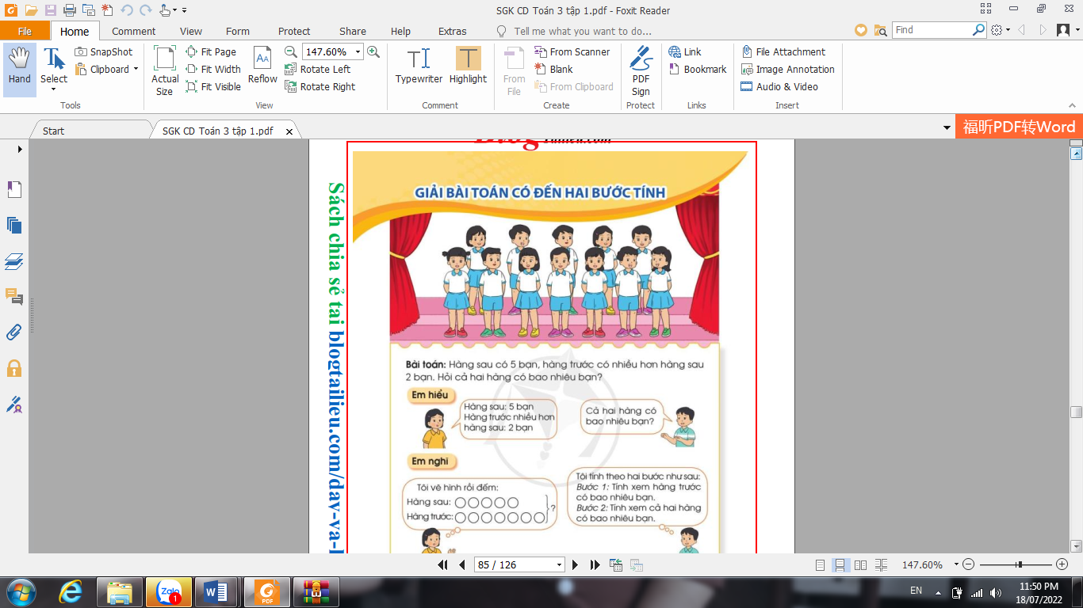  + Hàng trước có mấy bạn?  + Hàng sau có mấy bạn ?  + Để biết cả 2 hàng có bao nhiêu bạn ta làm thế nào ?  - GV nhận xét, tuyên dương.  - GV dẫn dắt vào bài mới  2. Luyện tập  * Mục tiêu:  + Nhận biết được bài toán giải bằng hai bước tính  + Nắm được các bước giải bài toán.  * Cách tiến hành:  Giới thiệu bài toán giải bằng hai phép tính  Bài toán : (SGK Toán/84)  - Gọi 1 HS đọc đề bài.  - GV hướng dẫn phân tích đề toán:  H: Hàng sau có bao nhiêu bạn?  H: Hàng trước nhiều hơn hàng sau mấy bạn?  - GV tóm tắt bài toán lên bảng lớp.  H: Hàng trước có bao nhiêu bạn? Vì sao?  H: Vậy có tất cả bao nhiêu bạn ở cả 2 hàng?  - Gọi HS nhận xét.  - GV kết luận: Đây là bài toán giải bằng 2 bước tính.  Bước 1: Tính số bạn đứng hàng trước  Bước 2: Tính tổng số bạn của cả 2 hàng  - Luyện tập ( 15 phút)  * Mục tiêu:  - Vận dụng, thực hành giải bài toán có hai bước tính.  * Cách tiến hành:  Bài 1. Giải toán (Làm việc cá nhân)  - Gọi 1 HS đọc đề bài.  H: Bài toán cho biết gì?  H: Bài toán hỏi gì?  - GV tóm tắt nội dung bài:  H: Bể thứ nhất có mấy con cá ngựa?  H: Số con cá ngựa ở bể thứ hai như thế nào so với bể thứ nhất?  H: Muốn biết cả hai bể có bao nhiêu con cá ngựa, ta phải biết được điều gì?  - Gọi 1 HS lên bảng giải, dưới lớp làm vào vở.  - Gọi HS nhận xét.  - GV nhận xét, kết luận.  Đây là bài toán liên quan đến hai phép tính cộng  Bài 2. Giải toán (Làm việc nhóm đôi)  - Gọi 1 HS đọc đề bài.  - Yêu cầu HS phân tích đề bài :  H: Anh sưu tập được bao nhiêu vỏ ốc?  H: Số vỏ ốc em sưu tập được như thế nào so với anh?  H: Bài toán yêu cầu ta tìm gì?  H: Muốn biết cả hai anh em sưu tập được bao nhiêu vỏ ốc ta phải biết những gì?  H: Đã biết số vỏ ốc của ai? Số vỏ ốc của ai chưa biết?  H: Muốn tìm số vỏ ốc của em sưu tập được ta làm thế nào?  - Các nhóm trình bày kết quả, nhận xét lẫn nhau.  -Gv KL: Đây là bài toán liên quan đến 2 phép tính: trừ và cộng  GV nhận xét, tuyên dương.  Bài 3: Giải toán (Làm việc cá nhân)  - Gọi HS đọc đề bài.  * Hướng dẫn HS phân tích đề và tìm cách giải.  H: Bài toán cho biết gì?  H: Bài toán hỏi gì?  - Yêu cầu HS tự giải vào vở, 1 HS làm bài trên bảng nhóm.  - Gọi HS nhận xét.  - GV kiểm tra bài làm, nhận xét, chữa bài trên bảng.  4. Vận dụng  * Mục tiêu:  + Củng cố những kiến thức đã học để HS khắc sâu nd  + Vận dụng kiến thức đã học vào thực tiễn.  + Tạo không khí vui vẻ, hào hứng, lưu luyến sau bài học.  * Cách tiến hành:  - Gọi HS nhắc lại tên bài học.  + Em hãy cho biết các bài toán hôm nay có gì khác với các bài toán chúng ta đã học?  + Bài toán giản bằng 2 phép tình thường có mấy câu trả lời và mấy phép tính?  => GV lưu ý:  - Nhận xét, tuyên dương | - HS quan sát tranh  -TL: Hàng trước có 7 bạn  Hàng sau có 5 bạn  Để biết cả 2 hàng có bao nhiêu bạn ta lấy 7 + 5 = 12 ( bạn)  - HS nhận xét  - HS lắng nghe.  - 1 HS đọc.  - HS lắng nghe.  TL: Có 5 bạn.  TL: Hàng trước nhiều hơn hàng sau 2 bạn  - HS quan sát  TL: Số bạn đứng ở hàng trước : 5 + 2 = 7 (bạn). Vì có 5 bạn ở hàng sau, số bạn ở hàng trước nhiều hơn số bạn ở hàng sau là 2 bạn, số bạn ở hàng trước nhiều hơn, muốn tính số lớn ta lấy số nhỏ cộng với phần hơn.  TL: Số bạn ở cả hai hàng là:  5 + 7 = 12 (bạn)  - HS nhận xét.  - HS lắng nghe.  - 1 HS đọc.  TL: Bể thứ nhất có 5 con cá ngựa. Bể thứ hai có nhiều hơn bể thứ nhất 3 con  TL: Bài toán hỏi cả hai bể có bao nhiêu con cá ngựa  TL: Bể thứ nhất có 5 con cá ngựa.  TL: Số con cá ngựa ở bể thứ hai nhiều hơn so với bể thứ nhất.  TL: Ta biết được số con cá ngựa ở bể 1 và bể 2  - HS lên bảng làm bài  Bài giải  Số con cá ngựa ở bể thứ nhất là:  5 + 3 = 8 (con)  Cả haibể có số con cá ngựa là:  5 + 8 = 13 ( con)  Đáp số: 13 con cá ngựa  - HS nhận xét.  - HS lắng nghe  - Hs chia sẻ với bạn bên cạnh:  TL: Anh sưu tập được 35 vỏ ốc  TL: Số vỏ ốc em sưu tập được ít hơn so với anh  TL: Tìm số vỏ ốc cả hai anh em sưu tập được  TL: Phải biết số vỏ ốc sưu tập được của anh và của em  TL: Đã biết số vỏ ốc của anh. Số vỏ ốc của em chưa biết.  TL: Lấy số vỏ ốc của anh sưu tập được trừ đi 16  Bài giải  Số thuyền Nam gấp được là:  Bài giải:  Số vỏ ốc em sưu tập được là  35 - 16 = 19 (vỏ ốc)  Số vỏ ốc hai anh em sưu tập được là:  35 + 19 = 54 (vỏ ốc)  Đáp số: 54 vỏ ốc  Lắng nghe  - 1 HS đọc.  TL: Chum thứ nhất đựng 100 l tương, chum thứ hai đựng ít hơn chum thứ nhất 18 l tương  TL: Bài toán hỏi cả hai chum đựng bao nhiêu lít tương?  - 1 HS làm bảng lớp, dưới lớp làm vào vở.  Bài giải:  Chum thứ hai đựng số lít tương là:  100 – 18 = 82 ( l)  Cả hai chum đựng số lít tương là:  100 + 82 = 182 ( l)  Đáp số: 182 l  - 1, 2 HS nhận xét.  - HS theo dõi.  TL: Giải bài toán có đến hai bước tính  - HS trả lời.  - HS trả lời.  - HS lắng nghe.
IV. ĐIỀU CHỈNH SAU BÀI DẠY:
..............................................................................................................................................................
..............................................................................................................................................................
TUẦN 12
MÔN ÂM NHẠC
Tiết 12 NHẠC CỤ
- VẬN DỤNG SÁNG TẠO:
MÔ PHỎNG ĐỘNG TÁC CHƠI CÁC NHẠC CỤ
Thời gian thực hiện: ngày 29 tháng 11 năm 2024
I. Yêu cầu cần đạt
1.Phát triển năng lực âm nhạc
- Chơi nhạc cụ (trống nhỏ, ma – ra – cát, động tác cơ thể) Thể hiện đúng trường độ các mẫu tiết tấu: Duy trì được nhịp độ ổn định; Đệm cho bài hát đếm sao
- Ứng dụng Chơi nhạc cụ (trống nhỏ, ma – ra – cát, động tác cơ thể) đệm cho bài hát Đếm sao
- HS biết gõ và hát đúng theo giai điệu lời ca.
- Biết cách chơi , thể hiện và ứng dụng nhạc cụ Thanh Phách, trống con vào bài hát
- Chơi trống nhỏ, thanh phách và động tác tay chân thể hiện được mẫu tiết tấu, biết ứng dụng để đệm hát cho bài Đếm sao
-Biết cảm nhận về cao độ, trường độ, cường độ thông qua hoạt động vận dụng sáng tạo.
2. Phát triển Năng lực chung và Phẩm chất
- Về năng lực chung:Góp phần phát triển năng lực tự chủ và tự học (qua hoạt động cá nhân); Năng lực giao tiếp và hợp tác (qua hoạt động cặp đôi; nhóm; tổ và cả lớp); Năng lực Sáng tạo (qua hoạt động biểu diễn bài hát)
- Về phẩm chất: - Góp phần giáo dục các em thêm yêu thích môn học, các nhạc cụ gõ
II. CHUẨN BỊ:
GV: - Bài giảng điện tử đủ hết file âm thanh, hình ảnh…
- Đàn organ, trống nhỏ, thanh phách.
HS: - SGK, trống nhỏ, thanh phách.
III. CÁC HOẠT ĐỘNG DẠY-HỌC

TG | Hoạt động của giáo viên | Hoạt động của học sinh
3p  30p  2p | 1. HĐ Khởi động:  - Chơi trò chơi: Vận động theo tiếng trống  - Nhận xét đánh giá  2. HĐ Khám phá- Luyện tập:  a. Nhạc cụ  * Luyện tập tiết tấu  + Luyện tập tiết tấu bằng nhạc cụ.  GV cho HS lựa chọn nhạc cụ mà mình có sẵn để thực hiện  -Nhạc cụ gõ Việt Nam: Thanh phách, trống nhỏ, song loan  -Nhạc cụ tự làm  -Động tác cơ thể  -Nhạc cụ nước ngoài  - GV chơi tiết tấu làm mẫu  - GV hướng dẫn HS cách chơi tiết tấu kết hợp gõ nhạc cụ  - HS quan sát và lắng nghe GV đọc mẫu tiết 1, đếm : Đen- đen- đen/ trắng- đen/ / trắng- đen/ trắng- lặng đen/  -GV bắt nhịp chi HS đếm sô  - HS luyện tập tiết tấu, theo hướng dẫn của Gv.  - Gv gọi 1 dãy thực hiện tiết tấu  - GV chọn nhạc cụ yêu thích như trống con hoặc maracat VD sử dụng nhạc cụ trống con tập vào tiết tấu 1  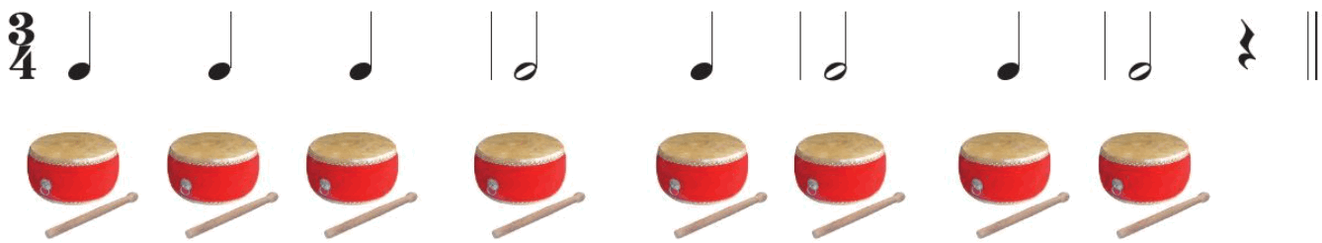  -HD HS lắc Maracat hay trống con và các động tác vận động cơ thể vào tiết tấu 2 như HD với tiết tấu 1  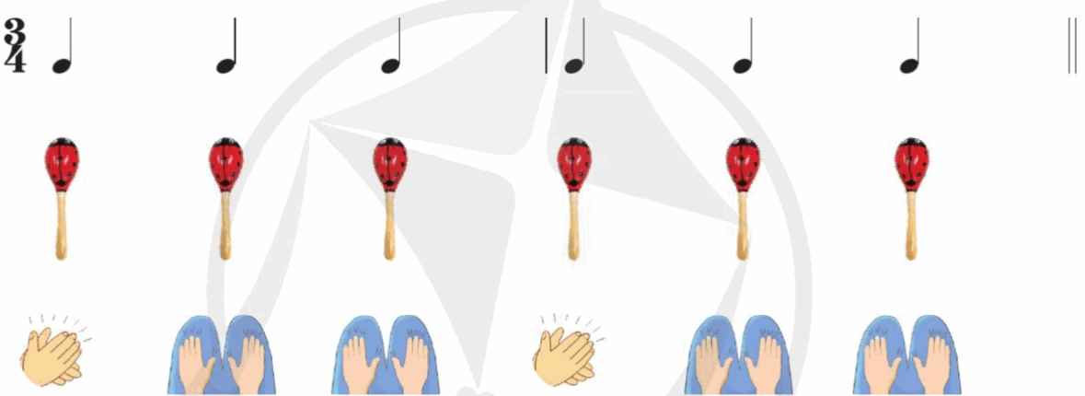  - Chia lớp 2 nhóm nhóm 1 lắc malacat vào tiết tấu 2. Nhóm 2 vận động cơ thể vào tiết tấu 2.  - Gv làm mẫu hát kết hợp gõ Maracat theo phách vào bài Đếm sao.  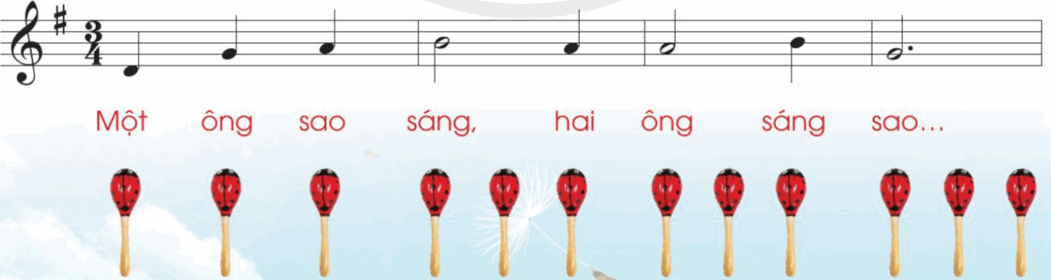  - HS hát cả bài kết hợp lắc đệm maracat  - HS luyện tập hoặc trình bày (gõ đệm, hát) theo hình thức cá nhân, theo cặp hoặc nhóm.  - GV nhận xét hoạt động và tuyên dương - Hát cả bài Đếm sao kết hợp gõ thanh phách, trống nhỏ đệm theo tiết tấu mẫu  - HS luyện tập hoặc trình bày (gõ đệm, hát) theo hình thức cá nhân, theo cặp hoặc nhóm.  - Chia một nhóm gõ trống, một nhóm gõ thanh phách, một nhóm hát sau đó đổi bên  - GV nhận xét, biểu dương  3. Vận dụng: Mô phỏng động tác chơi các nhạc cụ.  Hỏi tên từng nhạc cụ có trong tranh  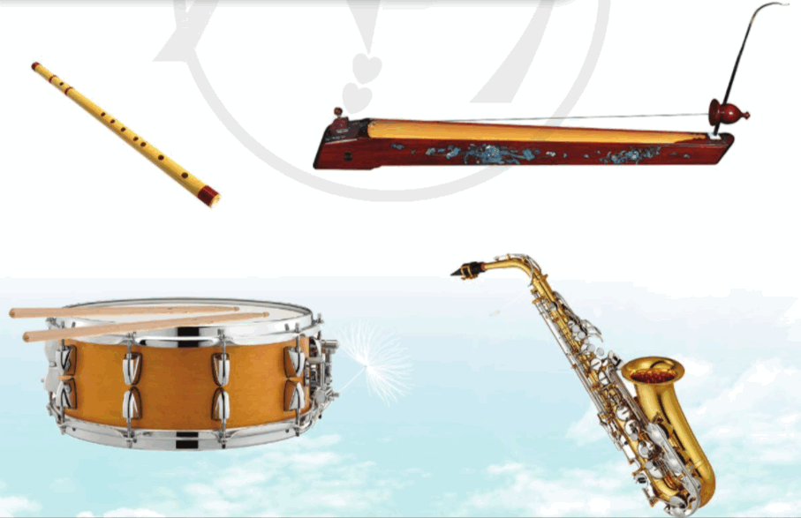  GV cho học sinh nghe tiếng sáo trúc và hướng dẫn: Đây là tiếng sáo thì chúng ta phải thực hiện động tác thổi sáo.  Tiếp theo cho HS nghe tiếng đàn bầu GV hướng dẫn HS tư thế khảy đàn bầu.  Thực hiện tương tự với gõ trống và tiếng kèn.  Trò chơi:  GV chia học sinh thành 4 tổ: Mỗi tổ đảm nhận 1 loại nhạc cụ.  Tổ 1: Trống  Tổ 2: Kèn  Tổ 3: Đàn Bầu  Tổ 4: Sáo trúc  - GV trình chiếu động tác chơi từng nhạc cụ sau đó cho HS sử dụng thước kẻ mô phỏng động tác của 2 nhạc cụ sáo, saxsophone. Còn 2 nhạc cụ trống thì mô phỏng động tác gõ trên mặt bàn. Đàn bầu lấy thước kẻ dựng đứng lên mặt bàn làm cần đàn sau đó gảy cách mặt bạn 2cm.  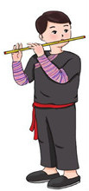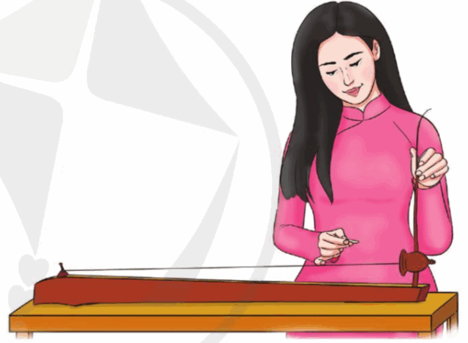  Động tác thổi sáo Tư thế gảy đàn bầu  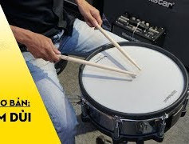  Động tác gõ trống Tư thế thổi kèn  4. HĐ Ứng dụng  - GV nhắc lại yêu cầu của chủ đề, khen ngợi các em có ý thức tập luyện, chơi nhạc cụ tốt, tích cực, sáng tạo.  . Động viên những em còn rụt rè, chưa mạnh dạn cần cố gắng hơn. | - Tham gia chơi  - Lắng nghe  - HS quan sát  - Thực hành chơi tiết tấu, tay vỗ miệng đếm theo.  - Luyện tập theo nhóm, tổ, cá nhân.  - Thực hiện theo dãy  - HS thực hiện chơi tiết tấu bằng thanh phách, trống con.  - Quan sát, thực hiện  - HS quan sát  - HS hát cùng nhạc lấy hơi và thể hiện sắc thái bài hát.  -HS hát kết hợp gõ đệm bằng thanh phách, trống nhỏ.  - Thực hiện theo nhóm, tổ, cá nhân  - Các nhóm thực hiện.  - Biểu diễn nhóm, cá nhân.  HS nghe, quan sát và thực hiện.  HS tham gia trò chơi  - Theo dõi, xem GV làm mẫu dùng đồ dùng học tập mô phỏng động tác sử dụng nhạc cụ.  - HS nghe, ghi nhớ
IV. ĐIỀU CHỈNH SAU BÀI DẠY:
................................................................................................................................................................
................................................................................................................................................................

TUẦN 12
MÔN HOẠT ĐỘNG TRẢI NGHIỆM
Tiết 36 CHÀO MỪNG NGÀY NHÀ GIÁO VIỆT NAM
Sinh hoạt cuối tuần: TRÒ CHƠI: HÁI HOA DÂN CHỦ VỀ CHỦ ĐỀ TRI ÂN THẦY CÔ
KC BÁC HỒ : BÀI 2 : BÁT CHÈ SẺ ĐÔI
Thời gian thực hiện: ngày 29 tháng 11 năm 2024
I. YÊU CẦU CẦN ĐẠT
1. Năng lực đặc thù:
- Học sinh tích cực tham gia vào hoạt động ý nghĩa để hình thành hiểu biết và có tình cảm tốt đẹp với nghề giáo viên.
- Cảm nhận được đức tính hòa đồng luôn chia sẻ với người khác của Bác.
2. Năng lực chung.
- Năng lực tự chủ, tự học: Hiểu được ý nghĩa của ngày nhà giáo Việt Nam 20 -11
- Năng lực giải quyết vấn đề và sáng tạo: Biết chuẩn bị các bài hát, thơ, bài văn, nhảy, múa,…về chủ đề Nhớ ơn thầy cô.
- Năng lực giao tiếp và hợp tác: Biết chia sẻ những việc cần làm, những hoạt động cần tham gia để hưởng ứng phong trào Tri ân thầy cô.- Năng lực tự chủ, tự học: Chủ động tham gia trò chơi.
- Năng lực giải quyết vấn đề và sáng tạo: Mạnh dạn tự tin khi trả lời các câu hỏi
- Năng lực giao tiếp và hợp tác: Trả lời câu hỏi đúng trọng tâm, lời nói, cư xử với bạn bè, thầy cô đúng mực.
3. Phẩm chất.
- Phẩm chất nhân ái: Yêu quý, biết ơn thầy cô giáo, tôn trọng bạn, biết lắng nghe những chia sẻ về những sản phẩm mà bạn đưa ra.
- Phẩm chất chăm chỉ: Chịu khó tìm hiểu, trả lời các câu hỏi.
- Phẩm chất trách nhiệm: tập trung, nghiêm túc, có trách nhiệm trước tập thể lớp.
II. ĐỒ DÙNG DẠY HỌC
- Kế hoạch bài dạy, bài giảng Power point.
- SGK và các thiết bị, học liệu phụ vụ cho tiết dạy.

III. CÁC HOẠT ĐỘNG DẠY HỌC CHỦ YẾU
TG | Hoạt động của giáo viên | Hoạt động của học sinh
3p  10p  7p  10p  5p | 1. Khởi động:  * Mục tiêu:  - Tạo không khí vui vẻ, phấn khởi trước giờ học.  * Cách tiến hành:  - GV mở bài hát “Ngôi trường mến yêu” để khởi động bài học.  + GV cùng trao đổi với HS về nội dung bài hát.  - GV Nhận xét, tuyên dương.  - GV dẫn dắt vào bài mới.  2. Sinh hoạt cuối tuần:  * Mục tiêu: Đánh giá kết quả hoạt động trong tuần, đề ra kế hoạch hoạt động tuần tới.  * Cách tiến hành:  HĐ 1: Đánh giá KQ cuối tuần. ( nhóm 2)  - GV yêu cầu lớp Trưởng (hoặc lớp phó học tập) đánh giá kết quả hoạt động cuối tuần.  + Kết quả sinh hoạt nền nếp.  + Kết quả học tập.  + Kết quả hoạt động các phong trào.  +HS tự giác nêu những lỗi mình đã phạm phải trong tuần. Xin lỗi và nêu cách khắc phục trong tuần tới.  - GV mời các nhóm nhận xét, bổ sung.  - GV nhận xét chung, tuyên dương.  HĐ 2: Kế hoạch tuần tới. (nhóm 4)  - GV YC lớp Trưởng (hoặc lớp phó học tập) triển khai kế hoạch hoạt động tuần tới. YC các nhóm thảo luận, nhận xét, bổ sung các nội dung trong kế hoạch.  + Thực hiện nền nếp trong tuần.  + Thi đua học tập tốt.  + Thực hiện các hoạt động các phong trào.  - GV mời các nhóm nhận xét, bổ sung.  - GV nx, thống nhất, và biểu quyết hành động.  3. Sinh hoạt chủ đề: Tri ân thầy cô.  * Mục tiêu:  - Học sinh nắm được cách chơi. Hiểu được ý nghĩa của trò chơi.  - HS Tích cực tham gia trò chơi “Hái hoa dân chủ”. Trả lời đúng trọng tâm các câu hỏi.  * Cách tiến hành:  - GV để cây thông có gắn các bông hoa ghi nội dung câu hỏi ở giữa bục giảng.  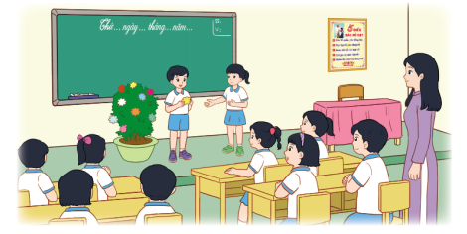  - Giáo viên giới thiệu Trò chơi.  - Nêu cách chơi  - Cho HS chơi thử  - Tổ chức cho HS chơi trò chơi.  - Tạo hứng thú cho HS tham gia trò chơi.  4. Kể chuyện Bác Hồ  * Mục tiêu: Cảm nhận được đức tính hòa đồng luôn chia sẻ với người khác của Bác.  * Cách tiến hành:  - GV đọc truyện  Chuyên kể rằng: “Một hôm có một đồng chí liên lạc đi công văn 10 giờ đêm mới đến. Bác gọi đem ra một bát, một thìa con. Rồi Bác đem bát chè đậu đen, đường phèn, mà anh em phục vụ vừa mang lên, sẻ một nửa cho đồng chí liên lạc.  - Cháu ăn đi!  Thấy đồng chí liên lạc ngần ngại, lại có tiếng đằng hắng từ bên ngoài, Bác giục:  - Ăn đi, Bác cùng ăn..  Cảm ơn Bác, đồng chí liên lạc ra về. Ra khỏi nhà sàn, xuống sân, đồng chí cấp dưỡng bấm vào vai anh lính thông tin:  - Cậu chán quá. Cả ngày Bác có bát chè để bồi dưỡng làm đêm mà cậu ăn mất một nửa.  - Khổ quá, anh ơi! Em có sung sướng gì đâu. Thương Bác, em vừa ăn vừa rớt nước mắt, nhưng không ăn sợ Bác không vui, mà ăn thì biết chắc là các anh mắng mỏ rồi..”  - Gọi HS đọc phần bài tập.  - Gọi HS thảo luận phương án trả lời đúng.  - Yêu cầu học sinh thảo luận nhóm. Em nêu ý nghĩa về hành động sẻ đôi bát chè của Bác?  4. Vận dụng.  * Mục tiêu:  + Củng cố những kiến thức đã học.  + Vận dụng kiến thức đã học vào thực tiễn.  + Tạo không khí vui vẻ, hào hứng, lưu luyến sau khi học xong bài học.  *Cách tiến hành:  - Cho HS phát biểu cảm xúc khi tham gia trò chơi.  - Yêu cầu HS nhắc lại các hoạt động đã tham gia của chủ đề Em yêu lao động.  - Hướng dẫn HS tự đánh giá kết quả đã đạt được sau các bài học.  - Hoàn thành Phiếu tự đánh giá trong vở bài tập.  - Tuyên dương, khuyến khích HS chăm chỉ lao động, tự mình làm ra những sản phẩm có ích mang lại niềm vui cho mọi người xung sống quanh em.  - Chuẩn bị bài sau: Những người sống quanh em. | - HS lắng nghe.  -HS trả lời về nội dung bài hát.  - HS lắng nghe.  - Lớp Trưởng (hoặc lớp phó học tập) đánh giá kết quả hoạt động cuối tuần.  - Một số nhóm nhận xét, bổ sung.  - HS  - Lắng nghe rút kinh nghiệm.  - 1 HS nêu lại nội dung.  - Lớp Trưởng (hoặc lớp phó học tập) triển khai kế hoạt động tuần tới.  - HS thảo luận nhóm 4: Xem xét các nội dung trong tuần tới, bổ sung nếu cần.  - Một số nhóm nhận xét, bổ sung.  - Cả lớp biểu quyết hành động bằng giơ tay.  - HS quan sát, có thể hỗ trợ cô giáo chuẩn bị trò chơi.  - HS nêu tên trò chơi  - HS nhắc lại luật chơi.  - 1 HS chơi thử  - HS tham gia chơi trò chơi.  - 2 HS đọc truyện.  - HS đọc phần bài tập.  - HS đọc các phương án . Nêu phương án trả lời đúng.  C2. C: Nửa bát chè đậu đen.  C3. B : Vì anh thương Bác.  Hành động của Bác thể hiện đức tính hòa đồng, luôn chia sẻ với người khác.  - HS nêu cảm xúc của mình.  - HS nêu tên các hoạt động trong chủ điểm.  - HS lắng nghe.  - HS tự hoàn thành bài sau giờ học.
IV. ĐIỀU CHỈNH SAU BÀI DẠY:
................................................................................................................................................................
................................................................................................................................................................

